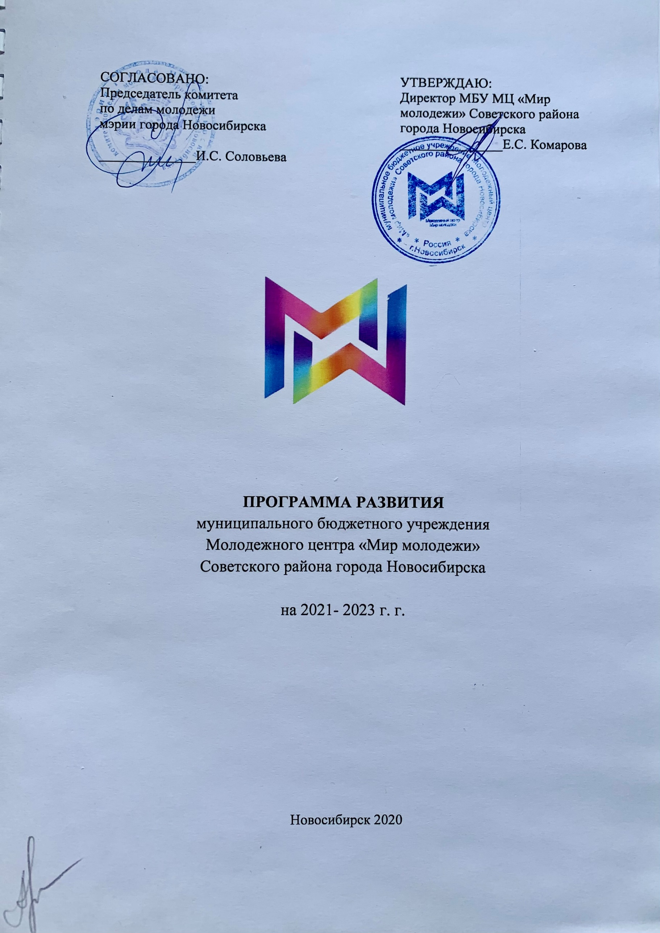
СОДЕРЖАНИЕ

- Вдохновляющая глава……………………………………………………. 3

- Паспорт программы………………………………………………………. 4

- Информационная справка о деятельности учреждения……………....6
3.1. Общая информация об учреждении……………………………………....6
3.2. Роль учреждения в жизни района………………………………………... 7
3.3. Направления деятельности учреждения…………………………………10
3.4. Ресурсное обеспечение Программы:
3.4.1. Кадровая структура учреждения……………………………………...22
3.4.2. Материально-техническая база учреждения…………………………23
3.4.3. Нормативная база………………………………………………………25

4. Итоги реализации Программы 2018 – 2020 г.г…………………………27

5. Актуальность Программы 2021-2023 г.г………………………………..39

6. Концептуальные основы программы развития на 2021 - 2023 г.г. …42
6.1. Новый образ центра и его возможности…………………………………42
6.2. Внедрение стандартов ……………………………………………………52
6.2.1. Стандарты сервиса (гостеприимства)………………………………….52
6.2.2. Стандарты качества молодежных мероприятий и проектов…………63
6.3. Развитие молодежных пространств в отделах учреждения……………64
6.4. Неформальное образование………………………………………………73
6.5. Введение дистанционных услуг в работу МЦ “Мир молодежи”……...76
6.6. Маркетинговый план и стратегия развития информационного поля….78
6.7. Информационная работа………………………………………………….84
6.8. Система управления и мотивации………………………………………..87

7.Цель, задачи и целевые индикаторы программы………………….…..92

8. Механизмы, критерии оценки и этапы реализации программы……96

9. Оценка эффективности реализации программы……………………...101

10. Эпилог……………………………………………………………………..102

1. Вдохновляющая глава

«Вы никогда не сумеете решить возникшую проблему, если сохраните то же мышление и тот же подход, который привел Вас к этой проблеме»

Альберт Эйнштейн

Для существования любой организации необходимы, в первую очередь, люди, которых объединяет какая-то общая идея, цель работы. В серьезной организации, наверняка, существует ещё некая задокументированная программа деятельности. Однако, нередки случаи, когда один из перечисленных элементов не функционирует в должной мере: программа существует лишь номинально, пылится на полке и никто её не читает. Или люди механически выполняют свой труд, не интересуясь идеей, целями, задачами своей организации, постоянно проживая «день сурка». А возможно и такое: человек загорается идеей, и даже пишет программу, но никого не привлекает к своему делу и трудится совершенно один.
Но по-настоящему успешной организация может стать только если все три элемента собираются воедино. И тогда люди становятся настоящей слаженной командой, идея превращается в миссию, понятную и близкую всем сотрудникам, а программа из формального документа превращается в реально работающий, гибкий инструмент.

Итогом реализации Программы развития Центра «Мир молодежи» на 2021-2023 год и должен стать этот вдохновляющий переход:
от людей – к команде
от идеи – к миссии
от программы – к инструменту

Эта Программа - о появлении в Центре стандартов сервиса и регламентов, которые не загоняют в рамки, а, напротив, расширяют возможности гостей и сотрудников. О развитии команды и росте каждого ее члена в отдельности. О создании гостеприимного творческого пространства, в котором расцветают таланты и где каждый наш друг будет услышан.

- Паспорт программы развития МБУ МЦ «Мир молодежи»

Название учреждения, его данные | Муниципальное бюджетное учреждение  Молодежный центр «Мир молодежи»  Советского района города Новосибирска  (МБУ МЦ «Мир молодежи»)  г. Новосибирск, ул. Демакова 17/1.
Название Программы | Программа развития (далее – Программа) муниципального бюджетного учреждения Молодежного центра «Мир молодежи» Советского района города Новосибирска на 2021 – 2023 гг.
Назначение Программы | Программа развития Учреждения является основополагающим документом, разработанным в соответствии с нормативными требованиями, регламентирующими деятельность учреждений сферы молодёжной политики на территории РФ и города Новосибирска. Настоящая Программа определяет основные векторы развития Учреждения в обозначенный период.
Цель Программы | Цель: Стандартизация сервисов, создающих условия для преобразования молодежного центра в гостеприимное творческое пространство
Задачи Программы | Задачи:  - Внедрение новых стандартов качества работы учреждения;  - Внедрение элементов неформального/информального образования;  - Развитие кадрового потенциала;  - Преобразование системы управления;  - Внедрение актуальных направлений информирования молодежи
Исполнители мероприятий Программы | Административно-управленческий персонал,  Специалисты по работе с молодёжью (далее – СРМ), специалисты по социальной работе с молодёжью (далее – ССРМ),  руководители клубных формирований (далее – РКФ),  вспомогательный персонал Учреждения.
Краткая аннотация Программы | Представленная программа развития Учреждения направлена на популяризацию образа Центра «Мир молодежи» среди населения Советского района и города Новосибирска и включает в себя ряд новых приоритетных задач.  Первостепенной задачей Программы станет внедрение стандартов сервиса, культуры гостеприимства в Центре; стандартов мероприятий и проектов; элементов неформального образования.  Большое внимание будет уделено развитию молодежных пространств Центра.  Разработка фирменного стиля позволит выстроить корпоративную культуру внутри команды, сформирует высокий уровень организованности специалистов.  Введение дистанционных услуг станет механизмом создания постоянной информационной среды для работы с аудиторией МЦ «Мир молодежи», которая даст возможность предоставлять услуги через социальные сети, сформировать мотивацию аудитории к самостоятельному творческому поиску при снятии временных и пространственных ограничений.  Также в представленной Программе будет пересмотрена система управления Центра и мотивации сотрудников, наставничества; идейного и материально-технического наполнения основных отделов; медийного развития.  Программа развития молодежного центра «Мир молодежи» 2021 – 2023 года – станет гибким рабочим инструментом и механизмом «перезагрузки» команды молодежного центра «Мир молодежи».
Срок реализации Программы | 2021 – 2023 гг.

3. Информационная справка о деятельности учреждения
3.1. Общая информация об Учреждении

Молодёжный центр «Мир молодежи» был образован в 2009 году, путем слияния учреждений дополнительного образования «Солнечный», «Эврика», «Бэмбикс», «Спарта» и «Рассвет», в состав которого также входил «Клуб юных техников».
Сегодня МБУ МЦ «Мир молодежи» - это современный молодежный центр, деятельность которого решает задачу по поддержке позитивной самореализации и интеграции молодежи Советского района города Новосибирска в социально-экономическую, общественно-политическую и культурную жизнь района и города.

Наименование учреждения (по уставу), дата создания (по постановлению) | Муниципальное бюджетное учреждение Молодежный центр "Мир молодежи" Советского района города Новосибирска, 15.02.2009
Учредитель | Муниципальное образование город Новосибирск, функции и полномочия учредителя осуществляет Департамент культуры, спорта и молодежной политики мэрии города Новосибирска
Контактная информация | Адрес: г. Новосибирск, ул. Российская, 10,  e-mail: Mir-molodegi-2009@yandex.ru,  телефон: 33-99-128, 332-01-33  страница на портале "Тымолод.рф":  https://тымолод.рф/organization/molodezhnye-tsentry/mir_molodezhi/  сайт: https://www.mir-mol.ru/  ВК: https://vk.com/mirmolodeginsk  Instagram: https://www.instagram.com/mirmolodegi/
Фамилия имя отчество директора | Комарова Елена Сергеевна
Характеристика всех помещений учреждения, с указанием адреса расположения и общей площади (кв.м.) | АУП (ул. Российская, 10) - вставка в жилом доме, площадь 86,7 кв.м;  Организационно-методический отдел (ул. Российская, 10) - вставка в жилом доме - 86,5 кв.м;  ОО «Эврика» (ул. Демакова, 6а) - отдельно стоящее здание – 447,2 кв.м;  ОО «Рассвет» (ул. Лесосечная, 4/1) - пристройка к жилому дому – 203,7 кв.м;  ОО «Солнечный» (ул. Демакова, 17/1) - пристройка к жилому дому – 736,2 кв.м;  ОО «КЮТ» (ул. ак. Ржанова,1, ул. ак. Ржанова, 1а) отдельно стоящее здание – 1718,1 кв.м.
Полезная площадь по структурным подразделениям (кв.м.) | АУП (ул. Российская, 10) – площадь - 50,6 кв.м  Организационно-методический отдел (ул. Российская, 10) – 50,6 кв.м;  ОО «Эврика» (ул. Демакова, 6а) - 313,4 кв.м;  ОО «Рассвет» (ул. Лесосечная, 4/1) - 115 кв.м;  ОО «Солнечный» (ул. Демакова, 17/1) - 463 кв.м;  ОО «КЮТ» (ул. Ак. Ржанова,1, ул. ак. Ржанова, 1а) – 992,1 кв.м.
Режим работы по структурным подразделениям (рабочие дни, режим работы, выходные) | МБУ МЦ «Мир молодежи»: 9.00-18.00, выходной суббота, воскресенье  ОО «Солнечный»: 8.00-22.00 без выходных  ОО «Эврика»: 9.00 – 22.00 без выходных  ОО «Рассвет»: 9.00 – 22.00 без выходных  ОО «КЮТ»: 9.00 – 22.00 без выходных

3.2. Роль учреждения в жизни района
Советский район города Новосибирска состоит из 6 микрорайонов, расположенных на обоих берегах реки Обь, общая площадь - 89,2 км^{2.} Население района - 142 400 человек, из них молодежи в возрасте от 14 до 18 лет – 6 015 чел., от 19 до 30 – 26 136 чел., что составляет 22,5% от общего числа населения, проживающего в Советском районе.
Главной особенностью Советского района является высокая концентрация научно-технического потенциала. Новосибирский научный центр Сибирского отделения Российской академии наук представлен 51 научно-исследовательским институтом, организациями и учреждениями.
В Советском районе работает ОАО "Технопарк Новосибирского Академгородка", где созданы условия для генерации и развития инновационных компаний и успешного развития действующих высокотехнологичных предприятий. Академпарк осуществляет 4 направления деятельности: приборостроение, информационные технологии, биотехнологии и биомедицина, нанотехнологии и новые материалы.
В районе действует 51 образовательное учреждение, в том числе 16 муниципальных дневных общеобразовательных школ, 1 вечерняя муниципальная общеобразовательная школа, 3 негосударственных общеобразовательных учреждения, 19 муниципальных дошкольных образовательных учреждения, 8 ведомственных дошкольных образовательных учреждений, 1 негосударственное дошкольное образовательное учреждение, 3 учреждения дополнительного образования.
Новосибирский государственный университет ежегодно входит в число лучших университетов России.
В 16 учреждениях района работают 53 инновационные экспериментальные площадки. В 206 специализированных, профильных классах и классах с углубленным изучением предметов обучается 5440 учащихся, что составляет 45% школьников района; создана на новой технологической основе современная информационно-развивающая среда, включающая робототехнику, куборо, фаблабы, станки с ЧПУ, 3D-принтеры.
В районе действует муниципальное бюджетное учреждение города Новосибирска «Комплексный центр социального обслуживания населения», в состав которого входят 11 отделений.

В Советском районе расположены 13 учреждений культуры:
различных ведомств:
- 11 муниципальных учреждений культуры (МБУК ДК «Академия» с филиалом ДК «Звезда», МБУК ДК «Приморский», МАУК Парк культуры и отдыха «У моря Обского», детские музыкальные школы № 9, 10, 15, детская школа искусств № 21, МОУ ДО Детская киностудия «Поиск», филиал Музей Советского района (МКУК Музей Новосибирска), филиал Детской художественной школы №2.). Библиотечное обслуживание населения Советского района осуществляет муниципальное казенное учреждение культуры города Новосибирска «Централизованная библиотечная система им. М. В. Ломоносова Советского района», в структуре которой: 8 библиотек.
- 2 ведомственных учреждения (Дом ученых СО РАН, отделение ГПНТБ СОРАН).

В районе имеется 154 спортивных сооружения, из них 41 находятся в федеральной собственности, 4 на балансе субъекта НСО, 88 в муниципальной собственности и 19 в частной. Единая пропускная способность сооружений составляет 6329 человек.
Среди них: 6 спортивных комплексов («Энергия», НГУ, «Академ-Ремикс», Дом физкультуры «Юность», горнолыжный и универсально-спортивный комплексы СО РАН), 60 спортивных залов, 58 плоскостных площадок, 4 лыжные базы, 1 стрелковый стенд, 5 стрелковых тиров, 57 плоскостных спортивных площадок, 5 плавательных бассейнов.

На территории Советского района работают 6 учреждений молодежной политики: МБУ МЦ «Мир молодежи» с 4 основными отделами, МБУ ЦМД «Левобережье» с 4 основными отделами, МБУ МЦ «Калейдоскоп», Центр психолого-педагогической помощи молодежи «Радуга», отдел «Дельфин» МКУ ЦГВПВ «Витязь», государственное учреждение ГБУ НСО «Агентство поддержки молодежных инициатив» - структурное подразделение «Юность».

В сфере молодежной политики на территории Советского района города Новосибирска остается ряд проблем, а именно: продолжающаяся социальная дифференциация, трансформация общественных норм и ценностей, неустойчивая экономическая ситуация, слабая адресная поддержка различных возрастных групп молодежи в процессе их социализации, жизненного, профессионального и социального самоопределения и самореализации; недостаточность созданных условий для качественной поддержки, инициируемых молодежью программ, проектов, акций и мероприятий, направленных на развитие Советского района.
При этом, необходимо отметить, что на протяжении последних лет фиксируется положительная динамика роста социальной активности молодых людей, увеличение количества творческих, волонтерских, патриотических объединений, организаций и сообществ на территории муниципалитета.
Важной особенностью территории является то, что согласно данным 2020 г. в Советском районе на учёте в ПДН состоят 60 семей и 121 несовершеннолетний и 115 детей с ОВЗ речевого развития. Это обстоятельство налагает особую ответственность на учреждения сферы молодежной политики района по организации эффективной работы с молодежью, в том числе семьями, имеющими детей с особенностями развития.

Молодежный центр «Мир Молодежи» занимается реализацией мероприятий, отвечающих запросу населения Советского района, включая работу с молодежью и детьми, имеющими ОВЗ, состоящими на учете ПДН, с семьями, находящимися в трудной жизненной ситуации. При этом, согласно специфике района, внимание уделяется развитию прикладных научно-технических направлений, популяризации науки; а также спорту, здоровому образу жизни, формированию активной жизненной позиции молодежи. Специалисты Центра апробируют свежие идеи и внедряют инновационные форматы проведения событий, привлекая представителей молодежи к участию в жизни района.

3.3. Направления деятельности учреждения
Деятельность молодежного центра «Мир молодежи» направлена на максимальное удовлетворение запросов и интересов различных категорий молодёжи, где каждый может найти полезное и интересное занятие для себя, получить возможность для самореализации и раскрытия своего творческого потенциала.
Основная целевая аудитория получателей услуг Учреждения – это подростки и молодежь в возрасте от 14 до 35 лет, молодые семьи с детьми.
Общее количество занимающихся в 2020 году составляет 772 человека, из них 69% воспитанников Центра в возрасте от 14 до 18 лет. Колебания в количестве занимающихся в данной категории на протяжении 4 лет остаются незначительными.
Поскольку коллективы воспитанников КФ занимаются на протяжении многих лет, наблюдается переход из одной возрастной категории в следующую, переход из одной социальной группы в другую.
В 2019 году значительно увеличилось количество воспитанников до 14 лет, и, в частности, дошкольников в связи с развитием в Центре направления «Поддержка молодой семьи».
В связи с тем, что в школах, гимназиях практически отсутствуют уроки труда, то именно у категории школьников ежегодно повышается спрос на занятия в КЮТе. Родители готовы возить своих детей на занятия даже из других районов города, чтобы приобщить их к умению и навыкам работы с чертежами, инструментами, работы на станках, работы с техникой.
Наблюдается ежегодное увеличение контингента в разделе «Другие категории» - это, в основном, домохозяйки и мамы в декрете, занимающиеся с детьми в семейных клубах Центра, а также инвалиды и люди, имеющие ОВЗ из клубного формирования «Факел». Такое увеличение ожидаемо в связи с открытием новых семейных направлений и стабильной работой клуба для людей с ОВЗ.

В 2018-2020 г.г. в Центре акцент сделан на реализацию следующих приоритетных направлений Концепции развития молодежной политики:
1) содействие развитию активной жизненной позиции молодежи: в данном направлении работают 26 клубных формирований, реализовано 5 проектов.
Так, занятия живописью, графикой, декоративно-прикладным искусством, игра на музыкальном инструменте, танцевальные студии пользуются популярностью у творческой молодежи: позволяют реализовывать визуальные/музыкальные образы, способствуют включению начинающих художников в профессиональную художественную среду через организацию персональных и коллективных выставок; воспитанники музыкальных направлений имеют возможность выступить перед зрителями и послушать более опытных приглашенных исполнителей.
Через занятия в КФ «Клуб ролевых игр» происходит социализация и творческая самореализация молодежи; через изучение истории, фольклора, фехтования, создание сценических костюмов и реквизита, участие в проведении крупных городских и межрегиональных мероприятий, рыцарских турниров, военных игр, ролевых игр, творческих фестивалей, мастер-классов по обмену опытом.
Занятия в КФ «Шахматное искусство» способствуют развитию интеллектуальных способностей молодежи и подростков, формированию таких важных качеств, как трудолюбие, самостоятельность и внимательность.
Развивается работа лаборатории астрономии. Так, в 2019 г. для воспитанников лаборатории астрономии КЮТ и молодежи Академгородка организована астрономическая экспедиция в д. Усть-Чем Искитимского района НСО, во время которой проводились астрономические наблюдения в телескоп и собирались статистические данные для дальнейшей обработки.
2) содействие формированию здорового образа жизни в молодежной среде. Направление представлено работой 11 клубных формирований. В молодежном центре созданы качественные условия для занятий спортом и здорового проведения досуга, залы оснащены необходимой материально-технической базой и спортивным инвентарем.
Занятия видами спорта, которые представлены в МЦ, актуальны, современны и среди молодежи пользуются большим спросом (пауэрлифтинг, кроссфит, грэпплинг, бразильское джиу-джитсу, греко-римская борьба, йога, фитнес, настольный теннис и др.); тенденция к здоровому образу жизни среди молодых людей в нашем районе возрастает, сохраняется стабильность посещения данных КФ.
Выигран Президентский грант на установку воркаут-площадки на территории, прилегающей к отделу «Солнечный» МЦ «Мир молодежи», которая позволит расширить спектр услуг Центра.
3) содействие в трудоустройстве и ориентировании на рынке труда: В 2019 году был создан трудовой отряд на базе Центра. В 2020 г. деятельность по данному направлению велась в штатном режиме: работал трудовой отряд «Вишня» (боец отряда стала Лучшим курсантом НШТО по итогам 2020 года), осуществлялось трудоустройство несовершеннолетних в летний период, реализован проект «Я – PROFI».
4) Поддержка молодой семьи: работает 4 клубных формирования, реализован проект «Экватор 2.0».
Занятия в КФ позволяют: содействовать увеличению количества молодых семей, участвующих в различных мероприятиях, направленных на формирование и укрепление в сознании молодых людей авторитета семьи и семейных ценностей; развивать у родителей готовность к эффективному творческому воспитанию ребенка через раскрытие его индивидуальных способностей, творческого воображения и фантазии.
По итогам анализа запроса жителей микрорайона Нижняя Ельцовка, в отделе «Рассвет» начался процесс переформатирования под семейное пространство «Mouse House», ориентированное на комплексную работу с молодой семьей, совершенствование родительско-детских и внутрисемейных отношений, повышение родительских компетенций во взаимодействии с детьми.

Также в Центре реализуются направления:
5) содействие молодежи в трудной жизненной ситуации: представлено индивидуальной работой с подростками и проектом «Контент-платформа безопасности».
Наиболее востребованными формами работы с молодежью в ТЖС являются мероприятия физкультурно-спортивной направленности.
Введется работа с молодежью с ОВЗ в клубном формировании «Факел». В клубном формировании «Фантазия» (отдел «Солнечный») в 2018 г. с категорией ОВЗ проводились занятия по декоративно-прикладному искусству, семинары-практикумы, мероприятия, акции, творческие мастерские. Большое значение уделяется гражданско-патриотическому воспитанию данной категории молодежи через участие в социально значимых мероприятиях. Проводятся занятия и мероприятия, которые способствуют сплочению и социализации людей с ограниченными возможностями здоровья (турниры по настольному теннису, нардам, дартсу, бочче и гребле-индор, совместные субботники по уборке территории, акции добрых дел).
Много лет у МЦ «Мир молодежи» сохраняются партнерские отношения с ОО «Советская местная организация Всероссийского общества инвалидов» (заключен договор о взаимном сотрудничестве), МУ КЦСОН Советского района.
В 2019 г. отдел «Солнечный» стал площадкой городского мастер-класса «Особенности организации работы с людьми с ограниченными возможностями здоровья» при участии СМО ВОИ.

В 2020 году в отделе «Рассвет» МЦ «Мир молодежи» установлена интерактивная стена, которая используется, в том числе для работы с семьями, в которых воспитываются дети с проблемами в речевом развитии. Целью проекта является способствование устранению речевых дефектов и психологических проблем детей через совместную деятельность логопедического детского сада, молодежного центра и семьи, поскольку все элементы спроектированной нами «Интерактивной стены» напрямую способствуют развитию мелкой моторики и речи ребенка, так же как и занятия по декоративно-прикладному искусству и творчеству. Воспитанники вместе с родителями будут привлекаться к участию в открытых культурно-массовых мероприятиях отдела, знакомиться с другими детьми, проживающими в микрорайоне.

6) гражданско-патриотическое воспитание молодежи: было представлено работой КФ «Турклуб “Экватор”», реализовано 2 проекта: «АрхеологияPRO», «Точка зрения».

Стратегические направления работы МЦ «Мир молодежи»
Все направления работы Центра взаимосвязаны и подчинены единой цели: развитию у молодежи мотивации для ведения здорового, продуктивного, социально активного образа жизни в качестве альтернативы асоциальному поведению и формированию любого рода зависимостей.
Социально значимая деятельность
Цель: содействие развитию активной жизненной позиции путем вовлечения молодежи в социальную практику, освоение молодыми людьми разнообразных социальных навыков и ролей.
Задачи:
1. Способствовать повышению социальной ответственности у подростков и молодых людей через участие в различного рода социальных акциях и проектах (экологических, добровольческих, спортивно-оздоровительных и т.д.), направленных на решение какой-либо социальной проблемы.
2. Содействовать приобретению коммуникативных и практических навыков молодых людей, вовлеченных в социально значимую деятельность, умению видеть проблемы и не оставаться в стороне.
3. Расширить представления подростков и молодежи о возможностях современных социальных технологий, знакомить с различными социальными процессами с «погружением в ситуацию».
4. Способствовать приобретению навыков формирования у молодых людей индивидуальных моделей поведения, поиску решений и путей преодоления проблем, умению применять теоретические и практические знания в конкретной ситуации.
Участие в социальных проектах – действенный способ социализации и гражданского воспитания молодежи, дающий возможность сформировать правильные ценностные установки не в теории, а на практике. Это своего рода «социальное образование», повышение социальной грамотности. У молодых людей появляется осознание ценности общественных дел, в которых они принимают участие, и значимости собственного вклада в них.
В организации социальных практик используется формат волонтерского (добровольческого) движения – действенный инструмент повышения социальной ответственности молодежи. В МЦ «Мир молодежи» работает трудовой отряд «Вишня», реализуется проект «Подари надежду» по добровольной сдаче донорской крови.
Направления волонтерской деятельности различны: event, социальное, экологическое, образовательное, помощь бездомным животным. Где, помимо возможности научиться делать правильный выбор и действовать, большое значение имеет групповой характер работы.
«Социальный эффект»:
Ø Увеличение числа участников социальных акций;
Ø Решение конкретных социальных проблем территории;
Ø Увеличение числа волонтеров (не только школьники, но студенты колледжей, работающая молодежь);
Ø Увеличение числа социальных партнеров;
Ø Повышение статуса МЦ «Мир молодежи» как современного, социально активного института работы с молодежью;
Ø Выявление и фиксация социальных проблем, требующих решения в будущем.

Работа с молодежью, находящейся в трудной жизненной ситуации
Цель: создание условий для интеграции в социум, развития и самореализации подростков и молодых людей, находящихся в трудной жизненной ситуации, семьях «группы риска», семей с детьми ОВЗ.
Задачи:
1. Охватить участием в клубных формированиях различной направленности (спортивной, туристической, творческой, экологической) детей и подростков, состоящих на учете в КДН.
2. Организовать социально-педагогический патронаж семей с детьми, находящихся в трудной жизненной ситуации с целью оказания действенной помощи детям и молодым родителям, попавшим в особо трудное положение.
3. Наладить тесное взаимодействие с Новосибирским политехническим колледжем, в котором воспитываются дети-сироты и дети, оставшиеся без попечения родителей, активно вовлекать их в культурно-досуговую, спортивно-оздоровительную и социально значимую деятельность.
«Социальный эффект»:
Ø Увеличение числа детей с трудной жизненной ситуацией, охваченных участием в клубных формированиях и летних трудовых отрядах.
Ø Налаживание взаимодействиями с социальными педагогами образовательных учреждений правого берега Советского района, определение планов совместных действий.
Ø Участие молодых людей – сирот и выпускников интернатных заведений, школьников, состоящих на учете в советах профилактики и КДН, в социально значимой деятельности и волонтерских мероприятиях различной направленности.
Ø Привлечение одиноких молодых матерей, находящихся в трудной жизненной ситуации, к участию в клубных формированиях семейной направленности, районных культурно-досуговых мероприятиях.

Поддержка молодой семьи
Цель: формирование в сознании молодых людей авторитета семьи, уважение к институту семьи и семейным ценностям, содействие в подготовке и реализации воспитательных функций молодой семьи.
Задачи:
1. Создать условия для совместной деятельности детей и родителей, организовать площадки для семейного культурного и спортивного досуга.
2. Оказывать помощь в семейном воспитании, в преодолении родителями педагогических ошибок и конфликтных ситуаций с детьми, семейных конфликтов, консультативную и психологическую помощь молодым или одиноким родителям в связи с ранним рождением ребенка и распадом семьи
3. Способствовать вовлечению молодых семей в социально значимую деятельность в целях сохранения благоприятного внутрисемейного климата.
По статистике основными причинами развода в молодых семьях являются несовместимость взглядов и проблемы контакта, отсутствие отношений в системе «муж-жена» и «родители-дети».
Клубные формирования Центра семейной направленности осуществляют свою деятельность в рамках творческого объединения родителей и детей: проводятся семейные праздники и пикники, эстафеты и выставки, игровые занятия, «Парад колясок», идет работа по формированию «Совета отцов».
«Социальный эффект»:
Ø Увеличивается количество молодых семей, заинтересованных в участии, в различного рода мероприятиях, проводимых центром. Молодые родители учатся чувствовать ответственность за свою семью, получают возможность для творческой самореализации.
Ø Налаживаются межличностные отношения между родителями и детьми, совместная деятельность сближает и объединяет.
Ø Категория семей, воспитывающих детей с ограниченными возможностями здоровья, получает адресное внимание с одной стороны, а с другой – включается в активную созидательную деятельность. Тем самым социальное самочувствие таких семей улучшается.
Ø Повышается социальная активность молодых семей.

Гражданско-патриотическое воспитание
Цель: реализация мероприятий гражданско-патриотического характера и популяризация в подростково-молодежной среде значимости участия в них.
Задачи:
1. Создавать условия для реализации собственной гражданской позиции у молодых людей через деятельность – участие, в различного рода мероприятиях, способствовать формированию патриотического сознания.
2. Развивать и углублять знания подростков об истории своей малой Родины – Академгородка, Новосибирска.
3. Формировать чувство гордости за героическое прошлое своей страны, воспитывать готовность к защите Отечества, действиям в экстремальных ситуациях.
4. Формировать у молодежи культуру межличностного и межнационального взаимодействия, толерантность.
Патриотизм не заложен в генах человека: это не наследственное, а социальное качество. Сформировать единое направление гражданско-патриотического воспитания сегодня непросто. Слишком большая социально-культурная дистанция (если не культурный разрыв) отделяет идеалы и ценности этого воспитания от реального состояния социальной и образовательной среды.
К проблемам в молодежной среде относятся равнодушие, цинизм, неуважительное отношение к государству и его символам, проявляется устойчивая тенденция падения престижа военной службы.
Комплекс мероприятий гражданско-патриотической направленности, реализуемый в МЦ «Мир молодежи», довольно обширен: митинги, акции («Георгиевская ленточка», «Бессмертный полк», торжественное вручение первого паспорта, встречи молодежи с ветеранами, проживающими в Советском районе). Так история трансформируется из абстрактного понятия в историю событий и судеб людей, переплетенных с малой Родиной.
«Социальный эффект»:
Ø Увеличение числа участников в мероприятиях гражданско-патриотической направленности не только среди школьников, но и среди молодых семей, студентов, работающей молодежи;
Ø Отсутствие на территории района молодежных организаций экстремистского толка, проявляющих национальную и религиозную нетерпимость;
Ø Рост числа подростков из семей с трудной жизненной ситуацией, вовлеченных в волонтерскую деятельность социальной направленности (встречи с пожилыми людьми, помощь ветеранам);
Ø Расширение спектра мероприятий гражданско-патриотической направленности с использованием новых подходов и методов.

Культурно-досуговая деятельность
Цель: развитие социальной активности и творческого потенциала, организация разнообразных форм досуга и отдыха, создание условий для наиболее полной самореализации молодежи в сфере досуга.
Задачи:
1. Разрабатывать и запускать новые по формату и содержанию досуговые программы и мероприятия с постоянным обновлением и совершенствованием материальной и методологической базы.
2. Способствовать воспитанию у молодежи культуры интересного и рационального использования свободного времени.
3. Предоставлять набор занятий в клубных формированиях, проектах, мероприятиях, обеспечивающих каждому из посетителей центра и привлеченных к участию жителей района полной возможности реализации досуговой активности.
Социальная значимость направления культурно-досуговой деятельности заметно выросла за последние несколько лет. Мероприятия, обеспечивающие культурный досуг и отдых – это не только способ социального взаимодействия, но и инструмент социального воспитания.
При проведении мероприятий специалисты МЦ «Мир молодежи» стараются максимально уходить от дидактики и принципа запрета. Вместо «нельзя» (нельзя совершать преступления, употреблять наркотики, пить, курить и т.д.) используется «можно» - можно заниматься творчеством, танцевать, проводить форумы, праздники, спортивные мероприятия и т.д. И тогда жизнь станет интересной, насыщенной, в ней не останется времени на пустое времяпровождение.
Без назидания представляется яркая альтернатива социально-непредпочитаемому образу жизни. С этой точки зрения направление культурно-досуговой деятельности оказывает на молодежь социально-терапевтическое и профилактическое воздействие.
«Социальный эффект»:
Ø Апробируются и внедряются новые формы досуга молодежи, в том числе интеллектуального. Использование инновационных современных форматов находит широкий отклик у подростков и молодых людей, включая молодые семьи;
Ø Повышается интерес молодежи Советского района к деятельности МЦ «Мир молодежи», изменяется имидж центра;
Ø Создаются площадки, которые приято называть «третьим местом» после дома и работы/учебы - свободные от формальных рамок открытые пространства, где молодые люди могут проводить свободное время с пользой и удовольствием;
Ø Растет число молодежи, участвующих в культурно-досуговых мероприятиях, акциях, проектах культурологической направленности Советского района.

Деятельность, направленная на поддержание здорового образа жизни
Цель: развитие мотивации у молодежи к занятиям физической культурой и спортом, формирование активной жизненной позиции в отношении собственного здоровья и здоровья окружающих.
Задачи:
1. Путем организации и проведения спортивно-оздоровительных мероприятий с использованием различных форм и методов, формировать отношение к здоровому образу жизни как к личному и общественному приоритету.
2. Информировать подростков и молодых людей о поведении, наносящем ущерб здоровью, о рисках, связанных с потреблением алкоголя, наркотиков и ПАВ, курении.
3. Организовывать информационно-пропагандистские площадки по информированию молодежи о мерах личной и общественной профилактики заболеваний социального характера (по вопросам ВИЧ/СПИД, наркозависимости), участвовать в тематических акциях, организовывать цикл тематических мероприятий.
Ученые считают, что если принять условно уровень здоровья за 100%, то на 20% он зависит от наследственных факторов, 20% - от действия окружающей среды, 10% - от деятельности системы здравоохранения, а остальные 50% - зависят от самого человека, от того образа жизни, который он ведет.
Поэтому направление ЗОЖ не только остается в числе приоритетных направлений работы центра, но приобретает все большее значение в связи с
социальными вызовами – Советский район в числе «лидеров» по ВИЧ-зависимым, наркопотребителям, больных туберкулезом.
«Социальный эффект»:
Ø Число молодых людей, предпочитающих вести активный здоровый образ жизни неуклонно растет;
Ø Наряду с традиционными масштабными спортивными мероприятиями появляются новые, в том числе инициированные самими жителями района;
Ø Советский район должен стать территорией, где господствуют тренды: быть здоровым, заниматься спортом и творчеством, быть активным, придумывать и делать полезные, интересные вещи (проекты, стартапы, волонтерские акции, фестивали, форумы, выставки, квесты, квизы, тимбилдинги и т.д.). Модно быть здоровым, активным, творческим и совсем не модно быть больным и зависимым (от алкоголя, табака, наркотиков, игромании).
Деятельность специалистов молодежного центра направлена не только на организацию работы широкого спектра клубов по интересам, но и на вовлечение молодежи в социально-активную жизнь района.
Таким образом, реализация основных стратегических направлений работы МЦ «Мир молодежи» нацелена на создание избыточной развивающей среды, способной стать альтернативой асоциальному образу жизни подростков и молодежи.

3.4. Ресурсное обеспечение Программы

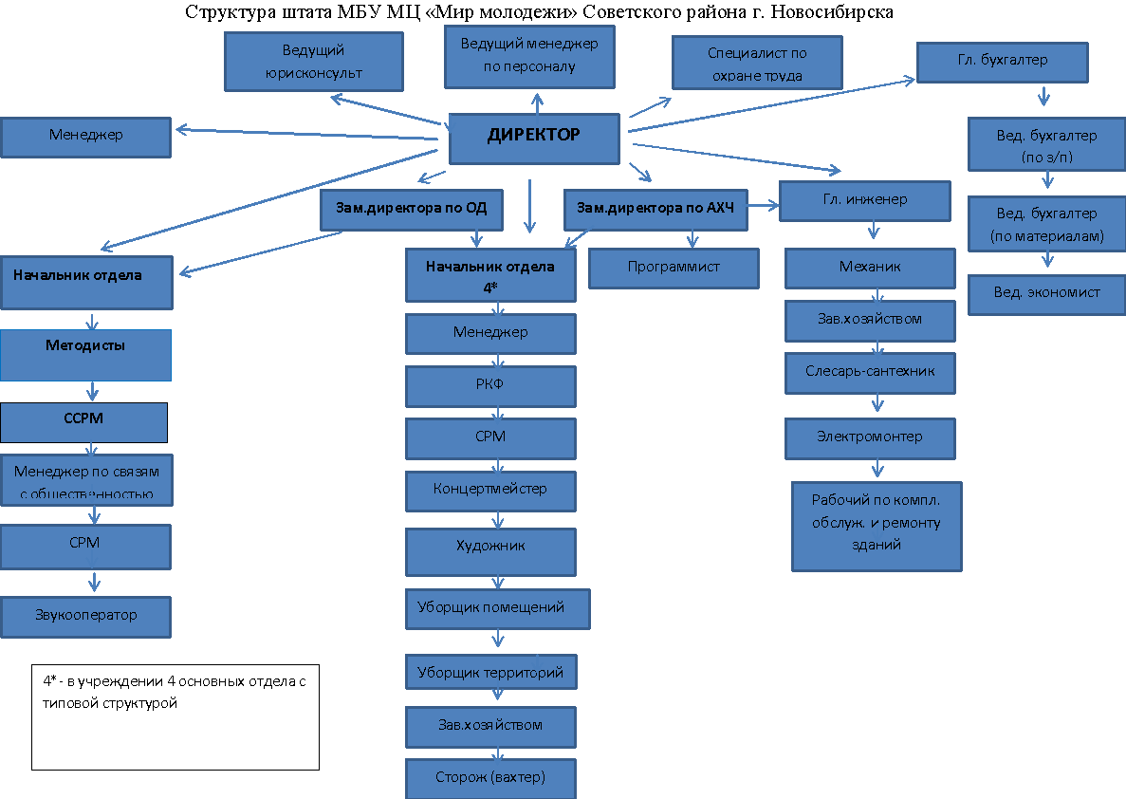
3.4.1. Кадровая структура учреждения

Количественная характеристика состава работников учреждения

Всего (чел.) | в том числе (чел.)
 | директор | зам. директора, гл. бухгалтер | Начальники отделов |  | педагогические работники | МСО | СРМ | ССРМ | РКФ | вспомогательный персонал (специалисты) | обслуживающий персонал
 |  |  | основных | вспомогательных
95 | 1 | 3 | 4 | 1 | 4 | 3 | 17 | 2 | 44 | 14 | 23

Реализацией основной деятельности в Центре занимаются руководители клубных формирований, специалисты по работе с молодежью, специалисты по социальной работе с молодежью, методисты, менеджеры по связям с общественностью, концертмейстеры.

В центре реализуются следующие меры повышения эффективности работы коллектива:
Для специалистов предоставляется полный пакет соц.услуг согласно ТК РФ, выплачивается стабильная заработная плата с учетом стимулирующих выплат, премий. Молодые специалисты получают возможность реализовать свой творческий потенциал решая креативные задачи. Ежегодно в полном объеме проводится плановая аттестация сотрудников.
Сотрудники Центра регулярно проходят курсы повышения квалификации, курсы профессиональной переподготовки. Обучение сотрудников также проводится на семинарах МКУ «АМОУКСиМП», тренингах различного уровня, на методических советах Центра «Мир молодежи». Профессиональный уровень РКФ повышается, в том числе за счет их участия в работе своих Федераций (авиамодельного спорта, судомодельного спорта, автомобильного спорта, единоборств); участия в методических семинарах руководителей по направлениям работы, совместной работы с обществом изобретателей Академгородка, постоянного изучения специализированной методической литературы.
Для привлечения новых сотрудников осуществляются следующие мероприятия:
- поиск работников среди студентов и выпускников учебных заведений
- ежемесячное направление вакансий в Центр занятости населения
- квотирование рабочих мест для людей с ОВЗ
- публикация вакансий на портале тымолод.рф, «Работа в России»
- собеседования по рекомендации

3.4.2. Материально-техническая база учреждения

Площадь, м² |  | Год постройки | Последний ремонт | Оснащение | Перечень необходимых мер по модернизации
ОО «Солнечный», ул. Демакова 17/1. Количество кабинетов - 4, залов - 4 (тренажерный, физкультурный зал, фитнес, настольный теннис), тренерских -3, костюмерных – 1, комнат отдыха -1, подсобных помещений – 4, раздевалок– 2, туалетов –3, теплоузел - 1. Имеется пандус.

736,2 |  | 1989 | 2013,  ремонт кровли, косметический ремонт помещений, отмостка, пандус | Кабинеты укомплектованы мебелью и оргтехникой и музыкальной аппаратурой, пожарной и охранной сигнализацией, интернетом, системой видеонаблюдения.  Физкультурный зал оснащен:  -мягкой защитой стен из тентовой ткани;  -матами для борцовского ковра;  -рингом для бокса;  -спортивным инвентарем для спаррингов.  Тренажерный зал оснащен:  - резиновым покрытием для занятий тяжелой атлетикой;  -тренажерами (кроссовер, велотренажер, универсальные скамьи для жима, универсальные стойки под штангу: грифы, диски, гантели, штанги и т.д.).  Зал для фитнеса оснащен зеркальной стеной, балетными станками, спец. техникой для проведения занятий фитнесом, индивидуальными ковриками.  Зал для игры в настольный теннис оснащен:  -теннисными столами;  -теннисной пушкой;  -дартсом. | - Ремонт туалетов;  - ремонт козырьков;  - проектирование и монтаж системы вентиляции;  - ремонт душевой;  - дооснащение тренажерами для занятий пауэрлифтингом и жимом;  - приобретение новой мебели
ОО «Рассвет», ул. Лесосечная, 4/1. Количество кабинетов-4, залов-1, комнат для специалистов -1, кабинет начальника основного отдела, помещение для хранения оборудования и инвентаря -1, теплоузел-1.
203,7 | 1986 |  | 2009,  ремонт кровли, косметический ремонт помещений. | Кабинеты укомплектованы мебелью, оргтехникой, музыкальной аппаратурой, пожарной и охранной сигнализацией, системой видеонаблюдения, интернетом. Хореографический зал оснащен зеркальной стеной. Имеется комплект звукового оборудования. | - Ремонт кровли;  - благоустройство территории;  - ремонт фасада здания;  - замена облицовки центрального крыльца на нескользящую плитку.
ОО «КЮТ» ул. Ржанова, 1. Количество лабораторий - 11.
1718,1 | 1964 |  | ----- | Лаборатории укомплектованы мебелью, станками, верстаками, компьютерами и оргтехникой необходимыми для работы, шахматный клуб оснащен шахматными столами, комплектами шахмат, шахматными часами. | -Закупка новых инструментов, расходных материалов и запчастей для лабораторий судо-, авиа- моделирования, картинга, мототехники, 3D-моделирования
ОО «Эврика», ул. Демакова, 6а. Количество кабинетов - 14, хореографический зал - 1, комнат отдыха - 1, кабинет начальника основного отдела - 1, кабинет методистов - 2, помещение для хранения оборудования и инвентаря - 1, теплоузел – 1.
447,2 | 1990 |  | 2019,  Ремонт кровли | Кабинеты укомплектованы мебелью, оргтехникой, музыкальной аппаратурой, пожарной и охранной сигнализацией, интернетом. Зал хореографии оснащен зеркальной стеной, балетными станками, индивидуальными ковриками. | - установка системы видеонаблюдения;  - капитальный ремонт помещений;  -дооснащение офисной мебелью;  - благоустройство площадки за зданием «Эврики» под занятия активными видами спорта.
Организационно-методический отдел, ул. Российская, 10. Количество кабинетов – 2.
86,5 | 1993 |  | ----- | Оснащено пожарной и охранной сигнализацией, интернетом. Частично оснащено оргтехникой, мебелью. | -дооснащение оргтехникой, офисной мебелью

3.4.3. Нормативная база
Данная Программа является основой для нормотворческой деятельности и разработки программ, проектов и мероприятий Учреждения.

Нормативная база для разработки Программы:
- Конституция Российской Федерации (принята всенародным голосованием 12 декабря 1993 года с изменениями, одобренными в ходе общероссийского голосования 1 июля 2020 года)
- Конвенция о правах ребенка (одобрена Генеральной Ассамблеей ООН 20.11.89 г.)
- Федеральный закон от 30 декабря 2020 г. № 489-ФЗ «О молодежной политике»
- Федеральный закон от 28 июня 1995 г. № 98-ФЗ «О государственной поддержке молодежных и детских общественных объединений»
- Федеральный закон от 24 июня 1999 г. №120-ФЗ «Об основах профилактики безнадзорности и правонарушений несовершеннолетних»
- Распоряжение Правительства РФ от 29 мая 2015 № 996-р «Об утверждении Стратегии развития воспитания в Российской Федерации на период до 2025 года»
- Распоряжение Правительства Российской Федерации от 29 ноября 2014 № 2403-р «Об утверждении Основ государственной молодежной политики Российской Федерации на период до 2025 года»
- Распоряжение Правительства Российской Федерации от 12 декабря 2015 г. №2570-р «О плане мероприятий по реализации Основ государственной молодежной политики Российской Федерации до 2025 года»
- Закон Новосибирской области от 12 июля 2004 №207-ОЗ «О молодежной политике в Новосибирской области» (с изменениями на 2 октября 2018 года)
- Постановление Правительства Новосибирской области от 13 июля 2015 № 263-п об утверждении государственной программы Новосибирской области «Развитие государственной молодежной политики Новосибирской области на 2016-2021 годы»
- Постановление мэра города Новосибирска от 13 ноября 2017 №5116 «О муниципальной программе «Развитие сферы молодежной политики в городе Новосибирске на 2018-2021 годы»
- Приказ ДКСиМП от 23 октября 2013 № 1015-од «Об утверждении «Концепции развития муниципальной молодежной политики города Новосибирска»»
- Приказ ДКСиМП от 07 мая 2013 № 4899-од «Об утверждении документации, регламентирующей деятельность специалистов учреждений молодежной политики
- Приказ ДКСиМП от 07 июня 2016 № 0534-од «Об утверждении нормативов по организации проектной деятельности и массовых мероприятий учреждений сферы молодежной политики»
- Приказ ДКСиМП от 09 июля 2013 № 682 «Об утверждении и регламентации процедуры аттестации специалистов муниципальных учреждений сферы молодежной политики»
- Устав МБУ МЦ «Мир молодежи» Советского района города Новосибирска

4. Итоги реализации программы 2018 – 2020
Программа развития МБУ МЦ «Мир молодежи» на 2018-2020 г.г. предусматривала решение 4х задач. На момент завершения программы (декабрь 2020) Центром достигнуты следующие результаты:
Задача 1. Поиск и внедрение наиболее востребованных направлений и форм работы с различными категориями молодежи Советского района города Новосибирска, способствующих её самосовершенствованию, самореализации и повышению социальной активности на благо города, страны;
В 2020 г. созданы молодежные пространства «Jam» и семейное пространство «Mouse House», произошла смена интерьера и смыслового содержания основного отдела «Эврика». Официальное открытие пространств запланировано на 2021 г. при условии стабилизации эпидемиологической обстановки.
В 2020 году в рамках пространства «Mouse House» велась работа, направленная на содействие развитию навыков «живого общения» у молодежи, выявление лидерских качеств, талантов и интересов, формирование активной жизненной позиции; созданы благоприятные условия для развития творческого потенциала, самовыражения и воплощения идей молодежи, формирования культуры безопасного поведения и морально-нравственных качеств. По итогам анализа запроса жителей микрорайона Нижняя Ельцовка, во втором полугодии 2020 г. в отделе «Рассвет» начался процесс переформатирования под семейное пространство «Mouse House», ориентированное на комплексную работу с молодой семьей, совершенствование родительско-детских и внутрисемейных отношений, повышение авторитета семьи в молодежной среде, повышение родительских компетенций во взаимодействии с детьми. Планируется, что семьи микрорайона станут не только постоянными посетителями пространства, но и смогут проводить самостоятельно семейные мероприятия.
В 2020 году подготовлено помещение и продумано событийное наполнение молодежного пространства «Jam» на базе отдела «Эврика».
«Jam» - это пространство, где молодые люди самостоятельно могут организовать и провести мероприятия, которые им интересны, а также создать комфортную внутреннюю атмосферу. Открытое пространство станет центром социальной активности молодых людей, даст возможность
формирования сообществ по интересам, возможность местной творческой и интеллектуальной молодежи выступить перед аудиторией.

В 2019 г. в МЦ «Мир молодежи» организован трудовой отряд «Вишня», в 2020 году постоянный активный состав отряда составляет 20 бойцов. В 2020 г. отряд стал победителем во многих конкурсах и соревнованиях Новосибирского штаба трудовых отрядов, в том числе в номинации «Лучший курсант НШТО».

С 2018 по 2020 г.г. в Центре работают 43 клубных формирования. Общее количество занимающихся в 2020 году составляет 772 человека, из них 69% воспитанников Центра в возрасте от 14 до 18 лет. Колебания в количестве занимающихся в данной категории на протяжении 3 лет остаются незначительными.
Активно внедряются актуальные для молодёжи формы досуга, реализуется 10 молодежных проектов, за 2020 год проведено 34 социально значимых мероприятия с участием 896 воспитанников (в 2019 г. - 1300 участников в 45 мероприятиях).

Были апробированы инновационные форматы проведения мероприятий, отвечающие запросу населения Советского района – это события, на которых гости принимали активное участие в работе интерактивных площадок, мастер-классов, открытых лекций, интеллектуальных игр. Среди самых актуальных и получивших отклик массовых мероприятий: «День ЭкспрессАнтиСтресс», Акция по профилактике ДТП «Zнаки», Сторителлинг о волонтерстве, концерт в помощь приюту Академгородка «Добрая суббота», концерт «Летние ступени» на сцене у Новосибирского Академпарка.
В 2019 году был запущен проект, особенно полюбившийся жителям Советского района, - «СмартGames»: представляющий собой интеллектуальные игры в формате теле-шоу. Это новая форма вечернего интеллектуального досуга, предоставляющая возможность интересно и с пользой провести свободное время, получить опыт в командной игре, приобрести новые знакомства.
Успешно проведены как ежегодные крупные мероприятия (Открытые городские молодежные научно-технические соревнования «Робоинтел», открытые соревнования «ТурФест», Молодежные турниры по шахматам), так и новые события (Онлайн-Лекция «Ученые против», Турнир по настольным играм «GamesON»)

Целевые индикаторы:

Показатель | Единица измерения | Запланировано на 2020 г. | Фактический показатель на 2020 г. | Примечание
Количество действующих клубных формирований | единиц | 43 | 43 | Выполнено
Наполняемость клубных формирований | человек | 750 | 772 | Показатель превышен в связи с изменением нагрузки руководителей КФ
Сохранность контингента, занимающихся в клубных формированиях | % | 80 | 80 | Выполнено
Количество реализованных проектов | единиц | 13 | 10 | Уменьшение предполагаемого числа проектов связано с перераспределением нагрузки среди специалистов, выделением приоритетных проектов, требующих бОльших ресурсов для реалиации.
Численность участников проектов | человек | 5850 | 2941  28309 онлайн | Изменение показателя в связи с введением ограничительных мер при covid-19, переводом деятельности в онлайн режим в период самоизоляции
Количество военно-полевых, туристических и профильных сборов | единиц | 5 | 3 | Снижение показателя в связи с введением ограничительных мер при covid-19
Количество мероприятий, в том числе: | единиц | 75 | 86 | Выполнено. Перераспределен статус мероприятий в связи с актуальным запросом целевой аудитории
- городских | единиц | 2 | 1
- районных | единиц | 20 | 15
- по месту жительства | единиц | 53 | 70
Количество участников мероприятий | человек | 9850 | 4230  36707 онлайн | Изменение показателя в связи с введением ограничительных мер при covid-19, переводом деятельности в онлайн режим в период самоизоляции

Задача 2. Обеспечение стабильного развития правового, кадрового, методического, материально-технического обеспечения деятельности Учреждения.
Сотрудники Центра регулярно проходят курсы повышения квалификации, курсы профессиональной переподготовки. Обучение сотрудников также проводилось на семинарах МКУ «АМОУКСиМП», тренингах различного уровня, на методических советах Центра «Мир молодежи». Профессиональный уровень РКФ повышается, в том числе за счет их участия в работе своих Федераций (авиамодельного спорта, судомодельного спорта, автомобильного спорта, единоборств); участия в методических семинарах руководителей по направлениям работы, совместной работы с обществом изобретателей Академгородка, постоянного изучения специализированной методической литературы. В период самоизоляции сотрудники Центра освоили дистанционную работу на платформах Zoom, Lichess, научились создавать и выкладывать видео-уроки в соц.сетях, на youtube. Ежегодно в полном объеме проводится плановая аттестация сотрудников.

В 2019 г. количество привлеченных средств, в виде подарков и призов участникам мероприятий, а также в виде информационной поддержки бизнес-сектора составила более 1.037.300 рублей за год.
В 2020 году работа с партнерами практически не велась, так как коммерческий сектор в условиях пандемии стал нести убытки , а мероприятия, в основном, проводились без очного присутствия аудитории – в режиме онлайн. Количество привлеченных средств, в виде подарков и призов участникам мероприятий, информационной поддержки бизнес-сектора составило 12 000 рублей.

В 2019 г в рамках грантового конкурса «Депутатский миллион» Н. Пинус. поддержку получили два проекта: в размере 20.000 руб. (проект «Успешный? Рядом!») и 85.000 руб. (развитие лаборатории картинга КЮТ).
Было подано 10 заявок на различные грантовые конкурсы.
2 сотрудника Центра прошли конкурсный отбор, приняли участие в крупных форумах: в международном молодежном форуме «Байкал» на побережье озера Байкал (СРМ), во Всероссийском образовательном молодежном форуме «Таврида 5.0» на территории Республики Крым (МСО).

В 2020 г. на грантовые конкурсы отправлены 33 заявки (в 2019 году всего 12 заявок, из них выиграно 2 гранта на общую сумму 105 000 р.).
Поддержку в Конкурсе общественных стартапов «Со мной регион успешнее» в общем объеме на 133 081 рублей получили следующие проекты:
«Мастерская «Арт-мышление» («ДАС PRO») – 12 478, 30 р.
«Астрономическая фотография» - 50 000, 00 р.
Семейное пространство «Вместе хорошо» - 35 665, 00 р.
Семейное пространство «Mouse House» - 34 938, 00 р.

В конкурсе Фонда президентских грантов в январе 2021 г. проект «Выбираю спорт» получил поддержку в размере 956 772 руб.,
проект «Мастерская «Стрит-арт для всех» - 488 684 руб.

Проект «Активная родительская территория АРТ-ТОП» поддержан на городском конкурсе проектов и программ по поддержке и развитию молодой семьи среди муниципальных учреждений сферы молодежной политики, в рамках XIII городской научно-практической конференции «Актуальные проблемы и перспективы реализации муниципальной молодежной политики» в размере 40 000, 00 р.
2 специалиста Центра прошли конкурсный отбор и приняли участие в крупных форумах: Дарья Топорищева, руководитель проекта «ДАС PRO» вошла в тройку участников от НСО на форуме «Таврида-АРТ» (Республика Крым, г. Судак); Ольга Лаврентьева, специалист по социальной работе с молодежью приняла участие в образовательном форуме «Территория смыслов» (Московская область, г. Солнечногорск) на смене «Вызовы образования».

Целевые индикаторы:
Показатель | Единица измерения | Запланировано на 2020 г. | Фактический показатель на 2020 г. | Примечание
Доля специалистов Учреждения, прошедших процедуру аттестации, от запланированных | % | 100 | 100 | Выполнено
Исполнение плана-графика закупок Учреждения | % | 100 | 100 | Выполнено
Количество поданных заявок на участие в грантовых и профильных конкурсах различного уровня | единиц | 12 | 32 | Перевыполнено, в связи с выделением подзадачи как приоритетной, необходимостью реализации новых проектов

Задача 3. Создание современного, востребованного информационного пространства Учреждения и эффективной системы распространения информации в молодежной среде Советского района г. Новосибирска
Проведен редизайн: разработан и введен в обращение новой логотип Центра и 4х основных отделов с обоснованием их концепции, разработан актуальный брендбук Учреждения.
Получило развитие информационное пространство Центра: разработан новый интерфейс и наполнение сайта Учреждения, новый стиль визуального оформления официальных аккаунтов в соц. сетях, контент стал более разнообразным и актуальным.
Реализован долгосрочный проект «Контент-платформа безопасности», направленный на информирование подростков и молодежи Советского района о способах выхода из чрезвычайных ситуаций. Проект предусматривал интеллектуальные игры с подростками, размещение информационных материалов по темам безопасности в соц. сетях Центра.
Удачной практикой послужило проведение прямых эфиров в социальных группах центра. Данный формат мероприятия позволяет участникам ощутить эффект «присутствия», совместной работы в режиме реального времени. Что немаловажно, прямые эфиры можно сохранять, что дает возможность участникам, не успевшим присоединиться, посмотреть запись события.
Широкое распространение в онлайн-режиме получила платформа ZOOM. для проведения встреч, обсуждений, игр, рабочих групп и совещаний. На данной платформе удобно транслировать презентации, видео и аудио материалы. Бóльшая часть проектной работы была проведена в ZOOMе.

Еще одно полезное изменение – введение онлайн записи в клубы Центра. Теперь чтобы записаться не нужно искать контакты руководителя клуба и уточнять информацию о кружке. Достаточно ознакомиться с информацией о наборе и нажать кнопку «записаться». В течение 3 рабочих дней руководитель клубного формирования самостоятельно связывается с кандидатами на вступление.
Площадки центра в соц. сетях преобразованы из информационного ресурса в полноценную интерактивную виртуальную площадку, которая стала местом встречи и активности молодежи. Актуальность изменений подтверждается ростом охватов «ВКонтанкте»: охват страницы в среднем составляет около 7000 чел.
Повышение уровня активности в официальной группе МБУ МЦ «Мир молодежи» (https://vk.com/mirmolodeginsk) в социальной сети «Вконтакте» (просмотры. комментарии и упоминания, репосты и лайки) указывают на высокий отклик аудитории Центра (Среди рекордных показателей - мероприятия: «Школьная обменка» - 17 000 просмотров, «Онлайн зарядка» - 4 249 чел., «Игра в города» - 40 комментариев).
Количество подписчиков в группе на конец 2020 года составило 2645 человек, что подтверждает долговременную тенденцию роста подписчиков.
В период с 2016 по 2020 год, количество подписчиков ежегодно возрастало, в среднем, на 15 % и к концу 2020 общий прирост составил 1357 человек. Подписчики группы являются качественной аудиторией, так как количество просмотров, лайков и комментариев у постов увеличилось.
Не снизилось число подписчиков и во время действий злоумышленников от имени нашего Центра. Подписчики не только не покинули группу, но и помогли распространить информацию о происшествии, что говорит о высоком уровне доверия к Учреждению.

Количественные показатели 2020 года:
• Средняя посещаемость в группе: 42 чел. в сутки.
Стоит отметить, что несмотря на спад активности в группе за второе полугодие 2020 года, связанного с активным переходом в онлайн-формат и избытком поступающей в режиме онлайн информации, Центру удалось сохранить прошлогодние показатели посещаемости.
• Численность группы: 2645 чел.
• Количество статей/постов: 421
• Общее количество уникальных посетителей за последние 30 дней: 356 чел.
• Охват аудитории (пользователи, просмотревшие записи сообщества на стене или в разделе Новости): в среднем 1901 человек в месяц и 4519 человек за последние 3 месяца
• В СМИ опубликовано более 100 статей о деятельности МЦ
• Опубликовано более 21 фотоальбома и более 44 видеороликов.
По итогам мониторинга посещаемости официального сайта Центра, стало известно, что наибольший приток посетителей приходит на сайт из поисковых систем, что свидетельствует о том, что он находится в зоне видимости пользователей по интересующему запросу. Как и в предыдущие годы, в 2020 году около 65% пользователей приходят на сайт Центра из поисковых систем. На втором месте - прямые переходы—26%, на внутренние переходы по ссылкам на других сайтах приходится 9%.
За 2020 год количество уникальных посетителей сайта составило 4 389 человек, общих визитов было 5 599, просмотров страниц - 13 550.
Всего за 2020 год на страницах партнерских СМИ было размещено более 100 публикаций о деятельности Центра. Такое регулярное информационное сотрудничество позволяет не только увеличить охват и число участников на страницах центра, но и обеспечивает повышение интереса к нашим мероприятиям со стороны молодежи.
Целевые индикаторы:

Показатель | Единица измерения | Запланировано на 2020 г. | Фактический показатель на 2020 г.
Количество упоминаний о деятельности Учреждения в средствах массовой информации, в том числе на портале Тымолод.рф, группах Учреждения в социальных сетях | единиц | 130 | 100

Задача 4. Создание условий для целенаправленной социально-досуговой работы с подростками и молодежью, оказавшейся в трудной жизненной ситуации, профилактики безнадзорности, правонарушений, употребления психо-активных веществ среди подростков и молодежи Советского района города Новосибирска
В направлении ТЖС работают 2 специалиста по социальной работе с молодежью МЦ «Мир молодежи». Работа ведется в системе, в тесном взаимодействии с комиссией по делам несовершеннолетних и защите их прав, специалисты Центра принимают участие в организационных встречах с социальными педагогами учебных заведений. Подростки и молодежь, состоящие на учете ПДН, а также попавшие в ТЖС, регулярно приглашаются на мероприятия, акции, мастер-классы молодежного центра и в клубные формирования. Неоднократно отмечено, что подростки данной категории, попадая в наш Центр, активно включаются в жизнь как клубных формирований, так и отделов в целом, предлагают свою помощь в текущих делах и подготовке к мероприятиям, делятся своим мнением о работе Центра.
Специалистами ведется индивидуально-профилактическое сопровождение подростков, стоящих в Банке данных семей и несовершеннолетних «группы риска». Благодаря тесному сотрудничеству с психологическим центром «Радуга», проводится плановая диагностика у несовершеннолетних «группы риска» уровня психического здоровья, удовлетворенности жизнью и общей тревожности. Проводятся профилактические встречи, информационные площадки, обучающие игры по первичной профилактике употребления ПАВ, по социализации несовершеннолетних и интеграции их в правовое общество, пропаганде здорового образа жизни

Реализуется проект «Контент-платформа безопасности», направленный на правовое просвещение и профилактику правонарушений, а также формирование навыков безопасности.

Налажены устойчивые отношения с социальными партнерами:
- ОДМКиС и КДНиЗП администрации Советского района
- Отдел полиции №10
- КЦСОН Советского района
- Центр занятости населения Советского района
- Молодежные центры Советского района
- Психологический центр «Радуга»
- Военкомат Советского района
- ТОС

В Центре «Мир молодежи» особое внимание уделяется работе с людьми с ограниченными возможностями здоровья. В клубном формировании «Факел» работа ведется систематически с 2009 г.
Большое значение уделяется гражданско-патриотическому воспитанию данной категории молодежи через участие в социально значимых мероприятиях, таких как: соревнования и турниры, посвященные Дню Защитника Отечества, Дню Победы, Дню космонавтики, декадам пожилых людей и инвалидов.
Проводятся занятия и мероприятия, которые способствуют сплочению и социализации людей с ограниченными возможностями здоровья (турниры по настольному теннису, нардам, дартсу, бочче и гребле-индор, совместные субботники по уборке территории, акции добрых дел).
Много лет у МЦ «Мир молодежи» сохраняются партнерские отношения с ОО «Советская местная организация Всероссийского общества инвалидов» (заключен договор о взаимном сотрудничестве), МУ КЦСОН Советского района.

В 2019 г. в МЦ «Мир молодежи» организован трудовой отряд «Вишня», в 2020 году постоянный активный состав отряда составляет 20 бойцов.
В соответствии с муниципальным заданием, в летний период через НГДО «Потешные полки» было временно трудоустроено в 2019 г. 35 несовершеннолетних в должности культ.организаторов, в 2020 г. - 35 несовершеннолетних в должности разнорабочих (в том числе, трудоустроены подростки, состоящие на учете ПДН и из семей, попавших в ТЖС).
Реализуется долгосрочный проект «Я – PROFI», направленный на оказание помощи подросткам Советского района в выборе будущей профессии на примере историй успеха профессиональных лидеров, с учетом актуального состояния рынка труда.

Целевые индикаторы:
Показатель | Единица измерения | Запланировано на 2020 г. | Фактический показатель на 2020 г. | Примечания
Количество получателей услуг по содействию в выборе профессии, ориентировании на рынке труда, трудоустройстве | человек | 35 | 35 | Выполнено
Количество молодых людей, оказавшихся в трудной жизненной ситуации, воспользовавшихся возможностями и услугами Учреждения | человек | 35 | 48 | Перевыполнено, в связи с введением новых форм работы
Количество заключенных договоров о взаимном сотрудничестве | единиц | 23 | 13 | В связи с отсутствием необходимости уменьшено кол-во договоров (изменились мероприятия и площадки их проведения)

Таким образом, в 2018-2020 г. проведена работа по модернизации учреждения, переоборудование молодежных пространств, уделено особое внимание формированию имиджа учреждения, в деятельность Центра внедрены современные направления работы с молодежью, актуальные формы досуга, создан трудовой отряд, развивается информационное пространство учреждения, предоставлены условия для поддержки инициируемых молодёжью проектов, акций, мероприятий.
Ведется постоянный поиск устойчивых партнерских связей с предприятиями и организациями по решению основных задач, стоящих перед учреждением, путей привлечения внебюджетных ресурсов к осуществлению основной деятельности, проработка перспективных направлений развития внебюджетной деятельности учреждения.
Проблемы и пути решения:
- Постепенно устаревает материально-техническая база Центра, отмечается недостаточное оборудование лабораторий. Для решения данной задачи будут привлекаться спонсоры, депутатский корпус, ТОС, грантовые средства.
- Центр нуждается во внедрении единых стандартов сервиса, принципов неформального образования, способствующих развитию у молодежи «4К»-компетенций (критическое мышление, креативность, коммуникация, кооперация). Основные принципы неформального образования: добровольность (в том числе свобода передвижения в пространстве во время занятия); особая среда, предоставляющая пространство для эксперимента; обучение через опыт; отсутствие внешней оценки; ориентация на групповой процесс; коммуникация на уровне «равный – равному»

Целью развития Учреждения на последующий период должно стать создание условий для объединения молодежи через создание развивающей среды, способствующей активному общественному поведению и творческим инициативам, развитию социальных компетенций молодежи.

Задачи на следующий период:

- Развивать молодежные (и семейные) пространства Учреждения: как содержательно, так и в плане благоустройства
- Способствовать популяризация науки и интеллектуально-содержательного досуга
- Продолжить работу по эффективному участию в грантовых конкурсах
- Ввести единые стандарты сервиса для отделов Центра
- Повысить уровень молодежного участия (включенности) в проекты Центра
- Начать реализацию принципов неформального образования в работе Центра

5.Актуальность Программы развития МЦ «Мир Молодежи»
на 2021-2023 г.г.
В городе Новосибирске, как и в целом по стране, работе с молодежью уделяется особое внимание. В ходе реализации муниципальной программы "Развитие сферы молодежной политики в городе Новосибирске" на 2018 - 2021 годы, отмечено увеличение количества творческих, волонтерских, патриотических объединений, организаций и сообществ молодежи в городе, а также количества воспитанников молодёжных центров. Положительной тенденцией последних лет является обновление кадрового состава сферы молодежной политики, что позволяет привлечь к совместной работе различные категории молодежи, общественные организации и предпринимателей.
Молодежный центр «Мир молодежи» расположен в Советском районе г. Новосибирска, население которого на 35% состоит из молодежи в возрасте от 14 до 35 лет (48 422 чел.) - именно эта категория, наравне с молодыми семьями составляет целевую аудиторию Центра. Высокий процент молодежи в районе налагает особую ответственность на учреждения сферы молодежной политики района по организации эффективной работы.
По-прежнему актуальной остается работа Центра в соответствии с социальным заказом населения, который включает в себя мероприятия районного масштаба и по месту жительства, приуроченные к государственным праздникам РФ, памятным датам. Однако, при сохранении части подобных мероприятий, вектор развития Центра должен быть направлен в сторону внедрения новых событийных форматов, ориентированных преимущественно на нашу целевую аудиторию.
С 2018-2020 молодежным центром «Мир молодежи» были реализованы свежие идеи и апробированы инновационные форматы проведения мероприятий, отвечающие запросу населения Советского района. Анализ деятельности выявил новые потребности работы с молодежью и новые механизмы для их реализации.
К началу реализации Программы развития Центра на 2021-2023 г.г. можно выделить 3 сильные стороны МЦ:
1. Широкий спектр услуг для разных возрастных групп: спорт (единоборства, теннис, йога), творческие направления (вокал, декор, живопись, танцы, театр), техническое творчество, семейные клубы, группы для людей с ОВЗ; проводятся мероприятия патриотической, познавательной, зрелищной направленности, благотворительные и социальные акции. Все клубы Центра имеют максимальную наполняемость, поскольку отвечают интересам жителей микрорайона.
2. В условиях пандемии Covid-19 Центр усовершенствовал механизм качественной, разносторонней работы в онлайн формате, сохранив своих воспитанников и расширив аудиторию. Этот опыт, несомненно, послужит одним из векторов дальнейшего развития
3. Проекты и события всегда ориентированы на запрос нашей аудитории. Обязательный учет особенностей культурной среды Советского района, Академгородка придает мероприятиям особую неповторимую атмосферу, благодаря которой формируется сообщество наших постоянных гостей и партнеров.

3 самые насущные проблемы/вызова перед МЦ
1. Недостаточная материально-техническая база, в том числе, отсутствие собственного зала со сценой для проведения массовых мероприятий, сборно-разборной сцены для повышения уровня мероприятий опен-эйр.
2. Территориальная удаленность Советского района от центра города затрудняет привлечение более широкого круга участников наших событий. Многие жители района работают и учатся в Новосибирске, что существенно ограничивает возможное время посещения мероприятий Центра. Указанные причины, в том числе, также затормаживают рост числа подписчиков в социальных сетях Центра.
3. Ранее не были определены единые стандарты сервиса в Центре

Представленная программа развития Учреждения направлена на популяризацию образа Центра «Мир молодежи» среди населения Советского района и города Новосибирска и включает в себя ряд новых приоритетных задач.
Первостепенной задачей Программы станет внедрение стандартов сервиса, культуры гостеприимства в Центре стандартов мероприятий и проектов; элементов неформального образования.
Большое внимание будет уделено развитию молодежных пространств Центра.
Разработка фирменного стиля позволит выстроить корпоративную культуру внутри команды, сформирует высокий уровень организованности специалистов.
Введение дистанционных услуг станет механизмом создания постоянной информационной среды для работы с аудиторией МЦ «Мир молодежи», которая даст возможность предоставлять услуги через социальные сети, сформировать мотивацию аудитории к самостоятельному творческому поиску при снятии временных и пространственных ограничений.
Также в представленной Программе будет пересмотрена система управления Центра и мотивации сотрудников, наставничества; идейного и материально-технического наполнения основных отделов; медийного развития.
Программа развития молодежного центра «Мир молодежи» 2021 – 2023 года – станет гибким рабочим инструментом и механизмом «перезагрузки» команды молодежного центра «Мир молодежи».

6. Концептуальные основы программы развития 2021 - 2023

6.1. Новый образ центра и его возможности

Молодежные центры города с каждым годом развивают возможности взаимодействия с молодыми людьми в возрасте от 14 до 35 лет, создавая новые площадки и направления. Но так ли легко сегодня надолго «задержать» внимание молодежи?
Десять лет центр «Мир молодежи» ассоциируется у значительной части жителей района с «клубами по месту жительства, где работают творческие кружки». Такая модель восприятия была актуальна раньше, но сегодня уже невозможна. Учитывая рост количества коммерческих досуговых учреждений, молодежному центру необходимо стать конкурентноспособным на рынке оказания услуг для молодежи посредством внедрения единого стандарта сервиса работы, имиджа Центра. Логотип «Мир молодежи» должен быть узнаваемым среди жителей Советского района, а работа команды Центра выстроена как единый, слаженный механизм.
В 2019 году была проведена работа по созданию и внедрению нового логотипа Центра, который будет закреплен в данной Программе.

Концепция логотипа МБУ МЦ «Мир молодежи» (логобук)
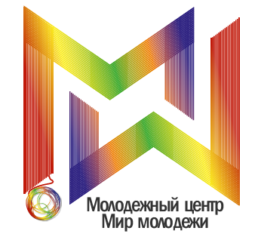
На логотипе изображены тянущиеся из клубка нити, образующие две буквы «М», символизирующие название - МБУ молодежный центр «Мир Молодежи» Советского района.

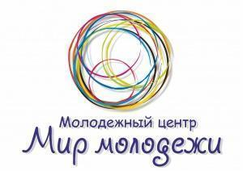
Клубок – это прежний логотип центра, использовавшийся в течение 10 лет с момента образования учреждения (для нового логотипа в клубке изменены цвета на более яркие и градиентные для сохранения общей композиции).
В новом логотипе использованы нити пяти цветов, символизирующие 4 основных отдела («Эврика», «КЮТ», «Солнечный», «Рассвет»), зеленый цвет символизирует организационно-методический отдел.
Цветовой градиент показывает, что работа всех отделов словно нитями связана и переплетена между собой, вместе мы образуем наш Мир – «Мир молодежи».
Тот факт, что новый логотип является логическим продолжением логотипа прежнего, отражает динамику развития Центра. Мы движемся от истоков к современности, помня при этом свою историю и сохраняя традиции. Мы стремимся оставаться актуальными для молодёжи, следовать последним трендам, быть стильными, но при этом понятными и близкими для своей аудитории. Мы хотим оставаться узнаваемыми для наших старых друзей и привлекать новых.
Наш «клубок» идей, мыслей и увлечений переходит в яркие грани букв «М», отражающих движение от творчества к инициативе.
Сами нити имеют символическое значение: мы связаны множеством нитей с коллегами, партнерами, воспитанниками, друзьями центра «Мир молодежи».
Нитки также ассоциируются с устойчивыми выражениями «нить жизни», «нить судьбы», «времён связующая нить», «проходит красной нитью» - что означает демонстрировать внутреннее единство.
Отраженная вниз буква «М» напоминает букву W, что можно расшифровать как «World» («World of youth» - перевод на английский названия нашего Центра). Также слово World символизирует открытость молодежного центра всему миру, готовность к международному взаимодействию (участие в соревнованиях, конкурсах и проектах, а также организация событий), межнациональную дружбу и толерантность, сотрудничество без каких-либо границ, в том числе и занятиям с людьми, имеющими ограниченные возможности здоровья.
При повороте логотипа влево можно увидеть Е греческую букву «сигма», отсылающую к символике Академгородка (эмблема СО РАН). Сигма используется здесь в своем математическом смысле — как обозначение понятия «сумма» и иллюстрирует концепцию основателя Сибирского отделения М. А. Лаврентьева о соединении (суммировании) потенциалов фундаментальной науки, образования и прикладных исследований.
Ведь Академгородок - это не только научный центр, но и территория, на которой расположен «Мир молодежи» - крупнейший в Советском районе центр молодежной политики, взращивающий новое поколение талантливых молодых граждан с активной жизненной позицией и креативным мышлением.
Новый логотип наполнен множеством смыслов. Как ни крути ☺

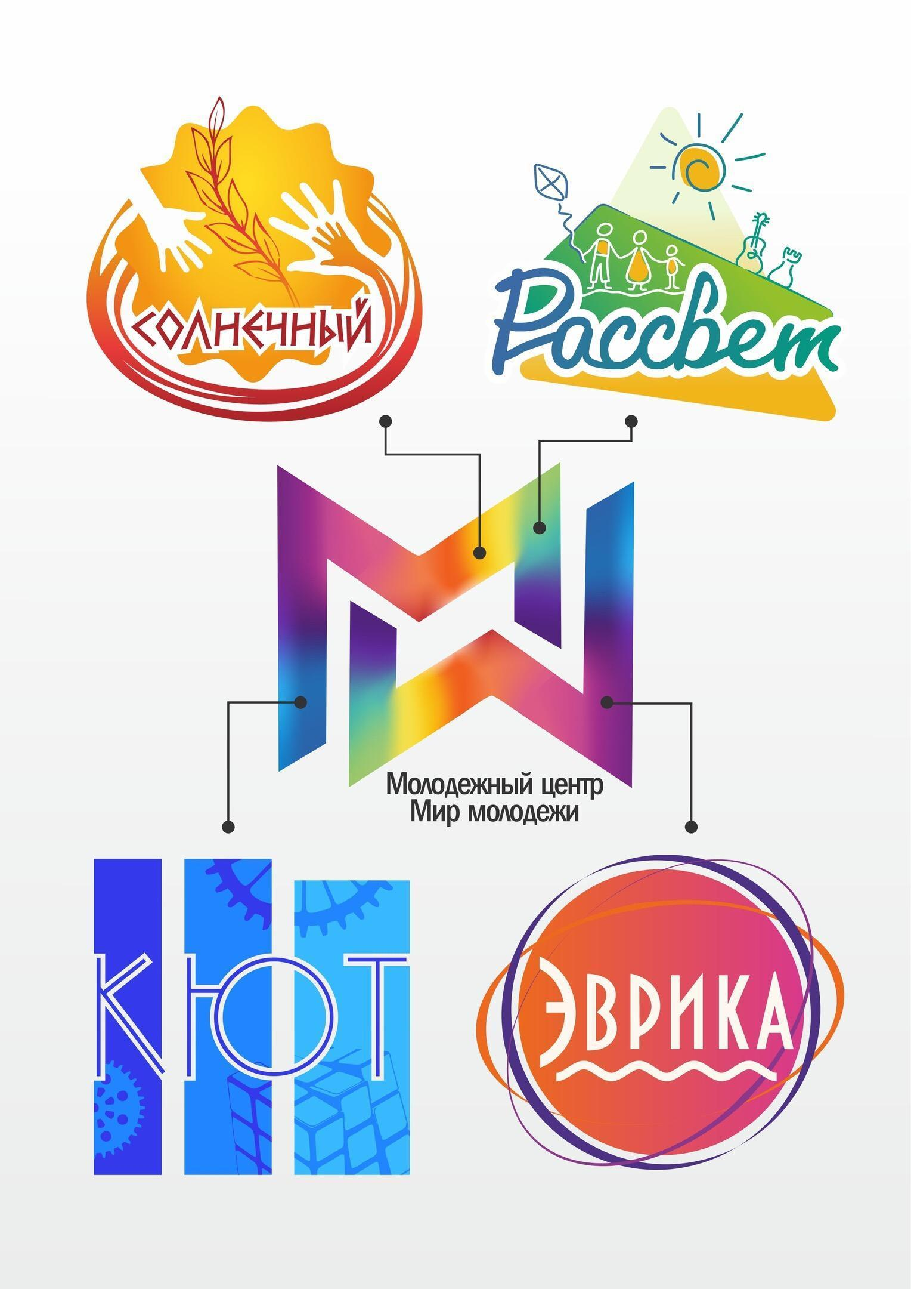
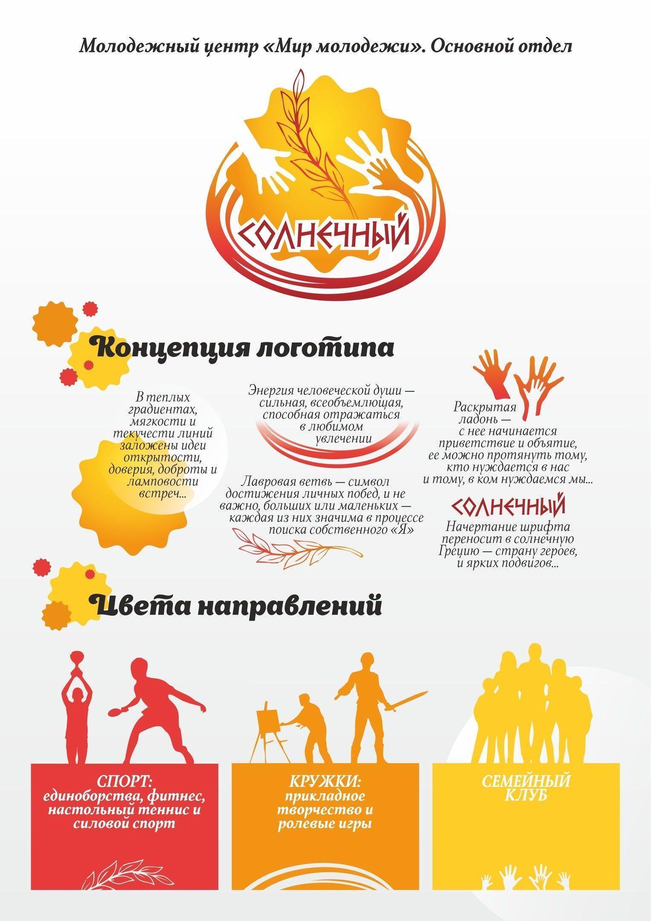
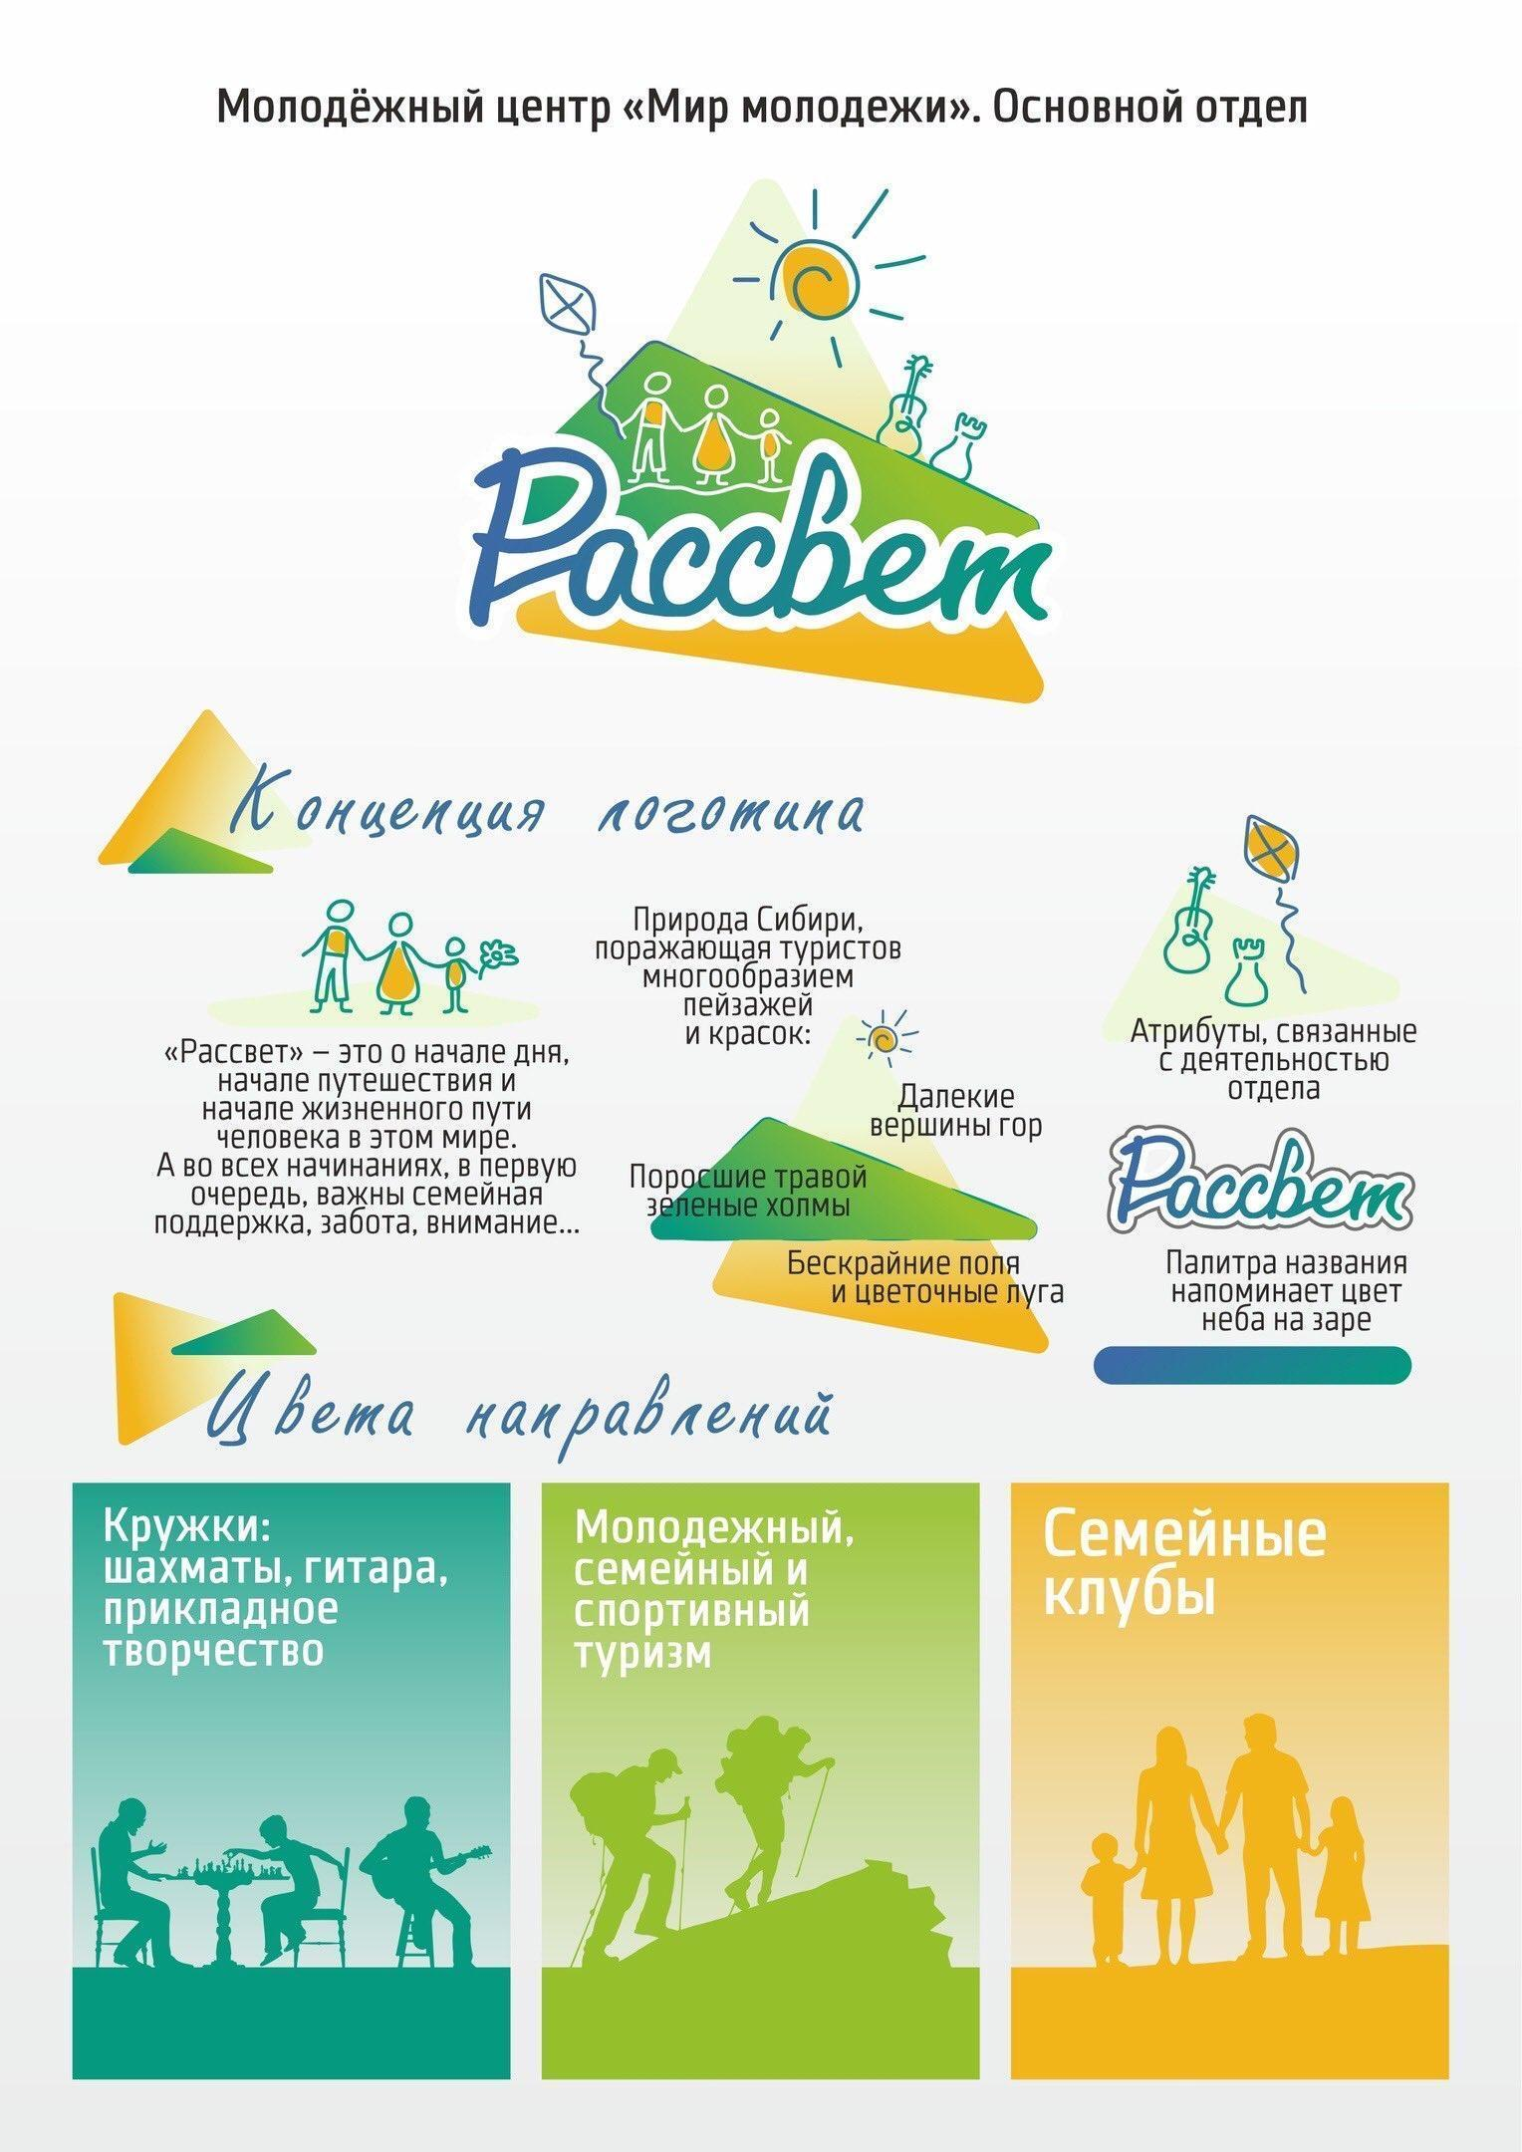

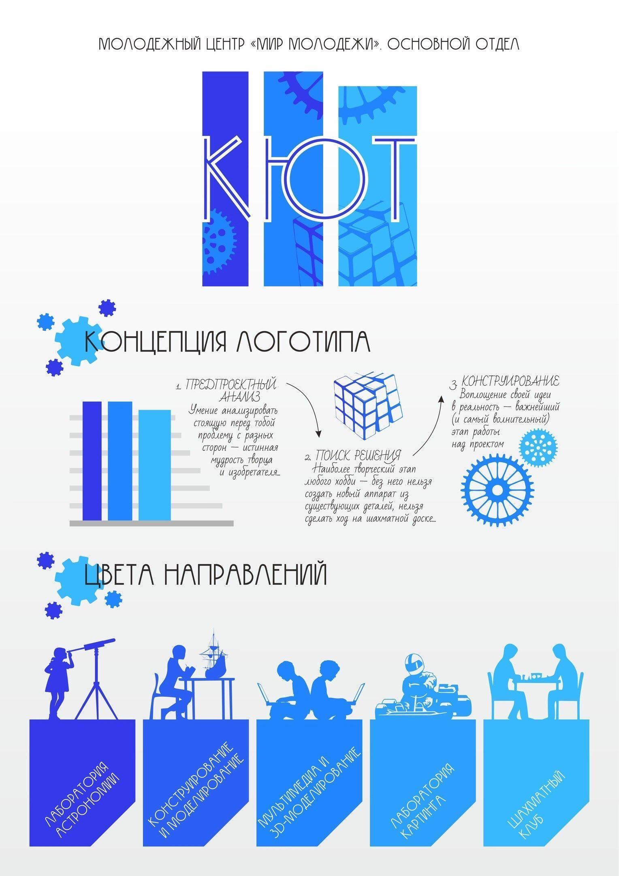
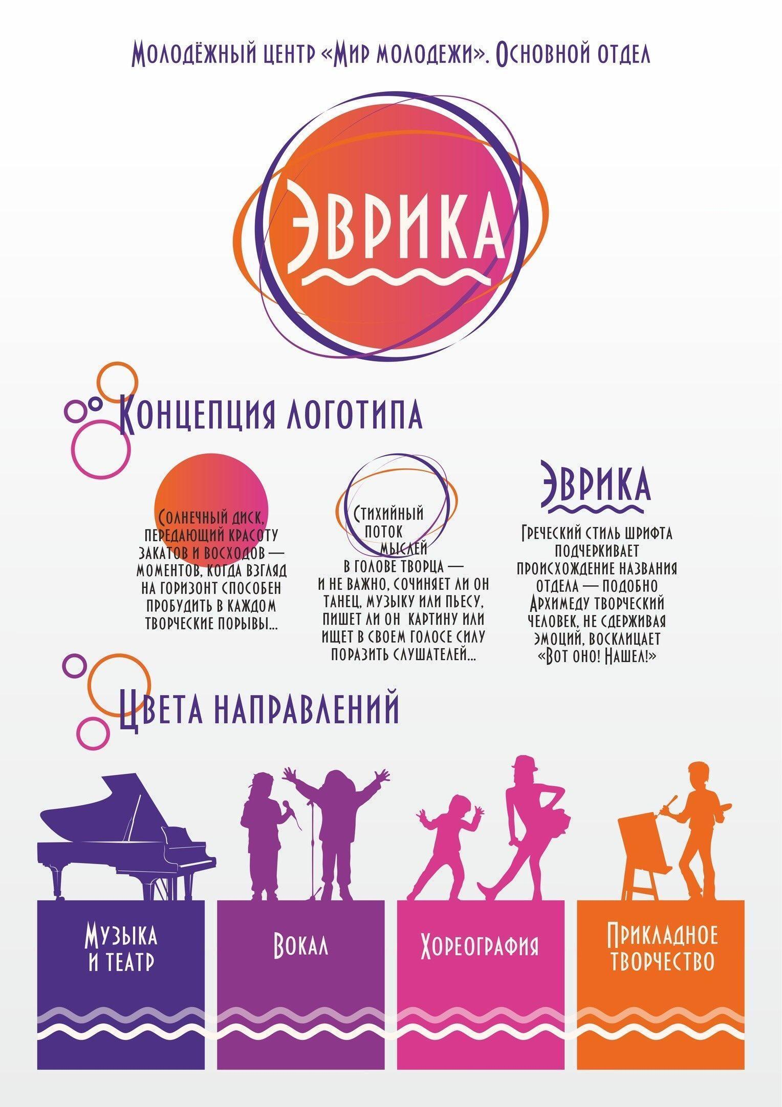

Результаты работы центра с 2018-2020 г. показали, что деятельность МЦ «Мир молодежи» актуальна и важна, как в сфере молодежной политики, так и в жизни района. Но, для прироста современной аудитории требуется «перезагрузка» – внешняя и внутренняя.

Внешняя система «перезагрузки»:
Цель – создать полноценный брендбук молодежного центра «Мир молодежи» для продвижения и популяризации учреждения среди молодежи Советского района и города Новосибирска.
Задачи:
объединение всех элементов фирменного стиля учреждения в единый общий образ Центра «Мир молодежи»;
продвижение брендбука Центра «Мир молодежи» среди молодежи Советского района и города Новосибирска.
Ожидаемые результаты:
разработан и внедрен уникальный брендбук учреждения
- разработана и внедрена брендированная одежда для специалистов Центра: (майки, толстовки, свитшоты), аксессуары (значки, ручки, бейджи, планшетки, наклейки, блокноты, визитки);
- наградная продукция центра;
- единый стиль ведения социальных сетей центра;
каждым отделом учреждения разработана и внедрена единая концепция оформления отдела, в рамках своих направлений и брендбука учреждения;
внедрение фирменного стиля молодежного центра поддерживает высокий уровень корпоративной культуры.

Внутренняя система «перезагрузки»:
Цель - создать новую единую систему работы специалистов учреждения, в соответствии со стандартами молодежного центра «Мир молодежи»
Задачи:
Разработка и внедрение стандартов сервиса, стандартов молодежных мероприятий и проектов;
обеспечение условий, способствующих росту ценности потенциала специалистов учреждения;
обеспечение условий для высокого уровня организованности команды специалистов;
обеспечение условий для мотивации команды специалистов;
формирование у команды привычки к взаимодействию и сотрудничеству;
формирование корпоративной культуры среди специалистов центра;

Ожидаемые результаты:
разработана и внедрена новая управленческая система администрирования отделов центра;
разработана и внедрена система мотивации сотрудников посредством участия в образовательных коучингах, тренингах на командообразование;
разработаны и внедрены критерии оценки качества работы специалистов в отделах учреждения, стандарты сервиса;
разработана и внедрена система совместной работы команды центра (меодические встречи «мозгового штурма» для разработки новых проектов и событий);
разработана и внедрена система обмена опытом между специалистами отделов молодежного центра «Мир молодежи»;
специалистам учреждения понятна концепция и цели учреждения, каждый четко определяет свою собственную роль в центре;
Создание брендбука учреждения позволяет не только сформировать уникальный, престижный образ Центра, но и дает возможность выделяться среди других учреждений сферы молодежной политики, расширить партнёрские связи, популяризировать молодежный центр «Мир молодежи» среди молодежи в Советском районе и городе Новосибирске.
6.2. Внедрение стандартов
6.2.1 Стандарты сервиса (гостеприимства) – 2021 г.

Приоритетной задачей первого года реализации данной Программы (2021 г.) станет внедрение такого инструмента молодежной работы как «стандартизация работы молодежного центра», а именно: разработка, реализация стандартов сервиса и формирование имиджа гостеприимства Центра.
Нашему Центру пора стать ближе к молодежи: быть образцом гостеприимства, создавая атмосферу для реализации талантов, рождения идей, крепкой дружбы. 2021 год будет посвящен открытости к общению и заботе о своих гостях, внедрению документально закреплённых правил сервиса: гостеприимность, доброжелательность, готовность помочь, гибкость.
Стартовый ресурс в том, что за 2 года работы мы пришли к образованию полноценной команды (появились грамотные профильные специалисты), отлажены механизмы работы, определены основные направления роста.
Разрозненность отделов центра, отсутствие единой концепции решается созданием единой Программы развития на 2021-2023 г.г. Поскольку, зачастую, клиенты знакомы с отдельными помещениями, но не идентифицируют отделы как единый Центр, нами начат процесс формирования бренда, введен новый логотип, фирменная визуализация. Плюсом является удобное время работы Центра: до 22 часов.
Сделан ремонт и преобразование пространств, в связи с чем появилась необходимость замены вахтеров на администраторов, обладающих более широким функционалом (встреча гостей, сопровождение резидентов, информирование и консультирование посетителей о деятельности Центра, помощь в проведении событий, составление документации).

Таким образом, стало возможным введение качественных преобразований - переход к разработке и внедрению стандартов сервиса и культуры гостеприимства через Комплекс информирования на всех этапах присутствия клиента в Центре.

То есть:
- дать полную и внятную информацию о нашей работе
- о визуальном облике
- о доступных у нас поведенческих сценариях клиента

Что изменится?
Мы заменим сторожей-вахтеров радушными администраторами, которые умеют встретить гостя и ответят на любой вопрос;
Введем единые элементы оформления центра и формы сотрудников;
Перейдем от рамок к возможностям: клиенту будет понятно, куда можно прийти с ребенком, где можно громко говорить, а где посидеть в тишине; он сможет свободно передвигаться, приготовить себе чай и так далее;
Молодежный центр станет более конкурентноспособным, клиенториентированным, современным, привлекательным для молодежи.
В основе стандартов сервиса: способы создания свободной творческой атмосферы и уюта (актуальные форматы работы Центра с элементами неформального образования, привлекательное декоративное оформление в индивидуальной тематике каждого пространства, гостеприимство (правила встречи гостей «с душой»)), оптимальный для клиентов график работы пространств и клубных формирований, создание площадок для реализации молодежных/семейных инициатив.
В результате, будет осуществлен переход к системе работы «от вызова» целевой аудитории – появятся актуальные проекты для молодежи и с молодежью. Центр отойдет от «заезженных» форматов и идей проектов/мероприятий, будет работать на результат.
Что нужно изменить | Как будет к концу 2021 г.
Вахтеры с функцией сторожа | Радушные, активные администраторы:  - способность сориентировать клиента в любом вопросе (администратор владеет полной информацией о работе Центра, предоставляемых нами возможностях для молодежи, имеет контакты партнеров Центра)  - доброжелательность, стремление помочь клиенту (умеет встретить гостя, разрешить конфликтную ситуацию, четко знает, как действовать при различных сценариях)
Нет визуального единства Центра | Единые элементы оформления, стиля отделов Центра.  Как минимум, оформление welcome-зоны, форма сотрудников (стильные бейджи, одежда с логотипом Центра)
От «рамок» - к возможностям,  от «здесь нельзя…» - к «здесь можно…» | Открытая, понятная декларация поведенческих сценариев, доступных клиентам в нашем Центре и создание пространства, притягательного для молодёжи:  - доступность информации: например, куда и при каких условиях можно прийти с ребенком, какие зоны предусмотрены для ухода за грудничком и т.д.  - доступность информации о том, где можно громко разговаривать, где возможно посидеть в тишине  - возможность свободно передвигаться, выбирать для себя комфортное место  - возможность самообслуживания (приготовить чай; взять то, что хочется рассмотреть, с чем поработать)  - функциональность и мобильное зонирование пространства

Планируемые результаты внедрения инструмента:
Для целевой аудитории:
- Возможность проведения полезного досуга в современных, уютных пространствах Центра, в творческой развивающей атмосфере
- Привлекательное пространство для реализации молодежных инициатив, формирования устойчивых сообществ
Для сотрудников центра:
- Повышение уровня компетентности, инициативности, осознанности
- Укрепление деловых связей между сотрудниками, ориентация на командную работу
- Профилактика профессионального выгорания
- Ориентация на измеримый результат работы
- Развитие корпоративной культуры
Для Центра:
- Появление единых стандартов сервиса/ качества предоставляемых услуг
- Повышение качества предоставляемых услуг
- Улучшение репутации/имиджа Центра, становления Центра как бренда
- Формирование устойчивой, замотивированной команды
Срок внедрения инструмента: до декабря 2021 г.
Краткое описание шагов реализации:
Как понять, что именно нужно сделать для изменений?
- Провести исследование среди молодежи: «Что нужно, чтобы вы чувствовали себя комфортно и свободно (визуально, по обслуживанию, направлениям и времени работы), а как в Центре сейчас?
+ Провести мониторинг по типу «тайный покупатель» для определения нашей точки отсчёта
- Далее анализ исследования в рабочих группах и выделение критериев оценки сервиса
Встречи с коллегами пройдут в свободном режиме - можно сесть на пуфы, подоконник или вообще стоять; пить чай и смеяться. Ведь молодые люди любят неформальную атмосферу, поэтому мы сами должны войти во вкус чтобы ценить и создавать такую атмосферу.
Для обсуждения используем визуальные примеры успешных кампаний, типа Google (интерьерные и функциональные решения), как общаются с клиентами и с коллегами). Определим Какие элементы приемлемы для нас, что хотим для центра?
По итогам составим инструкции для сотрудников
- С марта по август «прокачиваем» коллектив - инструктажи, тренинги, внедрение системы рейтинга и мотивирования;
Замена вахтеров на администраторов
Будем эмоционально включать коллектив в процесс изменений, чтобы все понимали как быть радушными, но ненавязчивыми; как дать клиенту почувствовать себя желанным гостем, исключить неловкость.
- В это же время ведем апробацию системы сервиса и корректируем ее

- В августе запускаем Информационную кампанию о нашем имидже гостеприимства.
Она станет инфоповодом для привлечения новых воспитанников и продвижения Центра в городском пространстве.
- Ноябрь - Оценка результативности внедрения инструмента и составление плана дальнейшего развития.

План внедрения инструмента:
№ п/п | Название мероприятия (шага) плана | Краткое описание мероприятия (шага)  (формат, кто будет вовлечен, механизм работы) | Срок реализации мероприятия (шага) | Какие промежуточные результаты принесет реализация мероприятия (шага) и что это даст в контексте внедрения инструмента
 | Исследование молодежи | Исследование среди молодежи: «Что нужно, чтобы вы чувствовали себя комфортно и свободно (визуально, по обслуживанию, направлениям и времени работы)?», а как в Центре сейчас?  - Мы считаем важными следующие критерии …, а вы с этим согласны? Что еще бы вы включили в работу нашего Центра?  + Провести мониторинг по типу «тайный покупатель» в каждом отделе для определения имеющегося уровня сервиса и качества оказания услуг. | Январь 2021 | Определена «точка отсчета» для дальнейшей работы; выявлены потребности ЦА
 | Исследование: мониторинг и анализ существующих в центре элементов сервиса | Анализ исследования молодежи. Рабочая группа с начальниками отделов, специалистами с целью оценки текущей ситуации в Центре, выделения сильных и слабых сторон.  Соотнесение со стандартами качества оказания услуг в сфере молодежной политики, в коммерческой сфере. | Февраль 2021 | Получен результат анализа актуальности для ЦА графика работы пространств Центра, форматов мероприятий, что входит во встречу посетителей и т.д.  По результатам проверки оказания услуг внутри каждого отдела и результатам опроса ЦА учреждения, были определены слабые и сильные стороны работы отделов. Определено поле для дальнейшей работы.  ЦА заинтересована данным исследованием. Молодым людям важно что в Центре узнают их мнение об уровне оказания услуг. Важно, что они могут повлиять на изменения в том месте, где они находятся и развиваются.
 | Рабочая группа сотрудников для выделения перечня критериев оценки качества сервиса в Центре | Директор учреждения, рабочая группа центра  Составление критериев оценки качества оказания услуг внутри каждого отдела совместно с рабочей группой центра в соответствии со стандартами качества оказания услуг в сфере молодежной политики, в коммерческой сфере.  Встречи с коллегами пройдут в свободном режиме - можно сесть на пуфы, подоконник или вообще стоять; пить чай и смеяться. Ведь молодые люди любят неформальную атмосферу, поэтому мы сами должны войти во вкус чтобы ценить и создавать такую атмосферу.  Для обсуждения используем визуальные примеры успешных кампаний, типа Google (интерьерные и функциональные решения), как общаются с клиентами и с коллегами). Определим Какие элементы приемлемы для нас, что хотим для центра?  По итогам составим инструкций для сотрудников | Февраль 2021 | Определены критерии качества (примерный перечень):  обновление внешней и внутренней среды пространства отделов, ориентированное на ЦА;  кадровое обновление технического персонала для работы с ЦА;  создание комфортных условий внутри каждого отдела учреждения;  компетентная работа с ЦА;  внедрение фирменного стиля центра внутри каждого отдела.  ЦА важно состояние и вид того пространства, где она развивается и проводит время. Современный и комфортный внешний вид не отвлекает от процесса получения услуг и не вызывает негативных эмоций. Приятный внешний вид технического персонала молодой возрастной категории вызывает доверие, уверенность в получении информации, а компетентность сотрудника вызывает положительные эмоции. Важность внедрения фирменного стиля центра на данном этапе не стоит в приоритете у ЦА.
 | Разработка плана по внедрению стандартов | Рабочая группа центра  Составление плана внедрения стандартов, с учетом особенностей каждого отдела. | Март 2021 | Разработан и составлен план по внедрению стандартов на каждый месяц текущего года.  Каждый начальник отдела, совместно с рабочей группой центра определил новые интерьерные решения для своего отдела, определил функции для технического персонала.  Работа каждого отдела ведется согласно единому фирменному стилю центра  ЦА получает повышенное внимание к своим просьбам и предложениям, отмечает клиентоориентированность сотрудников центра.  ЦА проявляет интерес к измененному внешнему виду пространства, оценивает качество внешней среды, ощущает комфорт. Важность внедрения фирменного стиля центра на данном этапе не стоит в приоритете у ЦА.
 | Кадровая реорганизация технического персонала | Директор учреждения, менеджер по персоналу  Замена вахтеров на администраторов. | Март-Апрель 2021 | Ставка «вахтер» заменена на ставку «администратор».  Переход к современному формату встречи гостей, развитие культуры гостеприимства и работы с ЦА. Функции администратора полностью направлены на создание комфортной среды для ЦА и популяризации бренда центра.  Для ЦА приятный внешний вид технического персонала молодой возрастной категории вызывает доверие, уверенность в получении информации, а компетентность сотрудника вызывает положительные эмоции. Важность внедрения фирменного стиля центра на данном этапе не стоит в приоритете у ЦА.
 | Разработка инструкции по стандартам оказания услуг для каждого специалиста Центра | Рабочая группа центра, менеджер по персоналу.  Составление инструкции по оказанию услуг для технического персонала центра.  Составление инструкции по оказанию услуг для специалистов, реализующих творческую деятельность центра. | Март - 2021 | Каждый сотрудник центра прошел инструктаж по оказанию услуг и работает на результат, согласно инструкциям.  ЦА получает уверенность в компетенции сотрудников центра, ощущает безопасность, доверяет действиям технического персонала. Важность внедрения фирменного стиля центра на данном этапе не стоит в приоритете у ЦА.
 | Разработка и внедрение рейтинговой системы (внутренний рейтинг, Оценивание командой) | Директор учреждения, рабочая группа центра  Разработка рейтинговой системы работы каждого отдела учреждения, с целью мониторинга уровня выполнения поставленных задач, а также комплекса мер по поощрению/мотивированию сотрудников. | Апрель - май 2021 | Внедрение системы «рейтинга» значительно улучшила качество работы каждого отдела, благодаря с одной стороны, появлением соревновательного элемента и, с другой стороны, в связи с усилением внутрикомандного взаимодействия. Вся команда центра работает под единым фирменным стилем и популяризирует его среди своей ЦА.  ЦА отмечает положительные изменения в оказании услуг в повышенном внимании со стороны персонала. ЦА понимает и принимает фирменный стиль центра и ассоциирует его с пространством, где она развивается и проводит время.
 | Разработка комплекса мер по поощрению/мотивированию сотрудников | Директор учреждения, рабочая группа центра  Разработка системы мотивации сотрудников каждого отдела учреждения, с целью закрепления результатов работы и инициативы в дальнейшей работе. | Апрель 2021 | Специалисты замотивированы, проявляют инициативу и реорганизуют деятельность внутри своих направлений. Для каждого сотрудника работа в центре престижна.  ЦА получает качественное оказание услуг, повышенное внимание со стороны персонала, а также возможность получить новые навыки и принять участие в новых разработках специалистов того направления, в котором она заинтересована. ЦА понимает и принимает фирменный стиль центра и ассоциирует его с пространством, где она развивается и проводит время.
 | Обучение сотрудников (новым форматам проведения мероприятий, стандартам сервиса), инструктажи | Рабочая группа центра, приглашенные спикеры  Проведение семинаров, митапов, рабочих встреч, «мозгового штурма» при участии приглашенных спикеров.  С марта по август прокачиваем коллектив - инструктажи, тренинги, внедрение системы рейтинга и мотивирования;  Будем эмоционально включать коллектив в процесс изменений, чтобы все понимали как быть радушными, но ненавязчивыми; как дать клиенту почувствовать себя желанным гостем, исключить неловкость | март – август 2021 | Развитие новых компетенций сотрудников. Проведение семинаров и митапов способствует  командообразованию в центре и ориентирует сотрудников на результат.  ЦА получает качественное оказание услуг, повышенное внимание со стороны персонала, отмечает повышение компетенции со стороны специалиста того направления, в котором она заинтересована. ЦА понимает и принимает фирменный стиль центра и ассоциирует его с пространством, где она развивается и проводит время.
 | Апробация системы сервиса | Проверки «тайным покупателем», корректировка системы | март – август 2021 | Контроль внедрения инструмента
 | Информационная кампания о формировании имиджа гостеприимства | Трансляция нового образа центра и повышения качества предоставляемого сервиса.  В процесс создания инф.кампании будут максимально вовлечены сотрудники и наши посетители. | Август – сентябрь 2022 | Кампания станет информационным поводом для привлечения новых воспитанников, резидентов и гостей Центра, а также для продвижения Центра в городском пространстве.
 | Митап среди специалистов по работе с молодежью | Рабочая группа центра  Совместный поиск идей для проектов молодежного центра – Переход к системе работы «от вызова» - актуальные проекты для молодежи и с молодежью | Ноябрь 2021 | Специалистами разработаны новые направления проектной деятельности. Мероприятия центра переходят в статус «события».  ЦА принимает активное участие в новых проектах центра, развивается в новых направлениях. Отмечает значительную разницу в уровне проведения мероприятий и воспринимает их теперь как «событие». ЦА понимает и принимает фирменный стиль центра и популяризирует его внутри своего социума.
 | Анализ результата | Директор учреждения, Рабочая группа центра  Анализ внедрения новых инструментов работы по системе «было» - «стало».  Анализ рейтинговой системы оценки работы сотрудников центра. | Декабрь 2021 | Оценка результативности внедрения инструмента и составление плана дальнейшего развития.  ЦА отмечает значительную разницу в уровне сервиса центра, продолжает активно принимать участие в новых проектах и событиях, понимает и принимает фирменный стиль центра; популяризирует его внутри своего социума, дает обратную связь - клиенту важно, что в центре интересуются его мнением.
 | Итоги | Итоговый результат Для ЦА:  Возможность проведения полезного досуга в современных, уютных пространствах Центра, в творческой развивающей атмосфере  Привлекательное пространство для реализации молодежных инициатив, формирования устойчивых сообществ | Декабрь 2021 | В 2022 г. темами дальнейших позитивных изменений центра станут:  форматы мероприятий,  новые направления,  насыщение бренда дополнительными фирменными элементами помимо гостеприимства

6.2.2. Стандарты качества молодежных мероприятий и проектов – 2022 г.

Приоритетная задача второго года реализации Программы – введение стандартов качества молодежных мероприятий и проектов Центра. Основой выработки данных стандартов послужит исследовательская работа среди целевой аудитории, анализ полученных результатов в рабочих группах, а также существующие «Стандарты качества образовательных и тренинговых мероприятий Молодежного департамента Совета Европы».
Примерный перечень критериев оценки:
Актуальная оценка потребностей
Конкретные задачи мероприятия, достижение которых можно оценить
Планирование ожидаемых образовательных результатов для участников
Качественная и своевременно осуществляемая подготовка
Компетентная команда
Прозрачный отбор участников
Документация по итогам проекта подана в доступной форме и подготовлена в срок
Запланированный, открытый и пролонгированный процесс оценки мероприятия
Оптимальные условия проведения мероприятия
Последействие
Освещение и коммуникация
Инновации

Практика применения принципов и подходов неформального образования
Образовательное мероприятие/проект основано на принципах и методологии неформального образования, в частности ориентация на потребности участников и добровольность участия, их действия и последействия, ценностный аспект и трансформирующее влияние мероприятия.
· Программа и методы должны представлять собой многообразие элементов по развитию знаний и навыков, формированию отношения, повышению уровня понимания ценностей (в частности, на которые ориентировано мероприятие)
· Участники должны быть активно вовлечены в процесс обучения, замотивированы на способность критически размышлять и оценивать учебный процесс.
· Программа и используемые методы должны коррелироваться с опытом и компетенциями участников.
· Участники имеют право получить сертификат/документ, подтверждающий их участие в мероприятии (что не должно быть смешано с формальным принципом участия в процессе «ради документа»)

Образовательное мероприятие/проект:
· Базируется на конкретных потребностях целевой аудитории и ожиданиях партнеров и со-организаторов.
· Учитывает политический, социально-культурный и образовательный контекст территории/организации.
· Отражает актуальную проблематику молодежной политики и молодежной работы региона.
· Базируется на актуальных исследованиях и статистических данных.
По итогам выделения и проработки критериев оценки событий, проводимых Центром, будут составлены оценочные чек-листы.
Также будут выбраны новые форматы образовательных и досуговых мероприятий на актуальные темы; определена стратегия развития сектора неформального и информального образования, предоставляемого Учреждением.

6.3. Развитие молодежных пространств в отделах учреждения

«Не место красит человека, а человек место» (С)

Если бы у великих классиков были креативные пространства для работы, то сколько бы еще могло появиться гениальных произведений и идей!
Что такое молодежные креативные пространства? Это общественные места, которые работают по принципу «третьего места», не связанные с домом («первое место») и работой («второе место»). Главная задача Центра «Мир молодежи» – создать такое «третье место», в которое молодежь Новосибирска хотела бы приходить снова и снова.
На сегодняшний день для любого сообщества очень важно наличие доступного, комфортного и привлекательного общественного пространства для коллективного взаимодействия. В правильно спроектированном общественном пространстве непрерывно происходит социальный обмен, встречаются друзья, смешиваются разные культуры, расширяются взгляды. Согласно исследованиям агентства стратегических инициатив (asi.ru) существует 4 ключевых фактора, характеризующих хорошее общественное пространство:
- Доступность и связанность. Качественное пространство доступно, заметно и успешно. Внутри него люди могут спокойно перемещаться и заходить на разные территории. Большое значение имеет наличие удобной автомобильной и вело- парковки, досягаемость посредством общественного транспорта.
- Комфорт и облик места. Восприятие безопасности и опрятности места, а также общий характер или степень «обаяния» пространства, как
правило, являются главными факторами, влияющими на решение людей остаться в зоне общественного пространства или пойти дальше. Комфортная точка досуга должна включать в себя наличие мест для сидения, укрытий от дождя и других средств защиты от стихии;
- Многофункциональность. Успешные общественные места обычно предлагают разнообразные виды использования или деятельности — события или программы, организуемые сообществом, игры, выставки и представления — благодаря которым территория становится востребованной самыми разными посетителями. Если на территории нечем заняться, то она будет пустой и неиспользуемой;
- Ощущение безопасности и дружелюбности. Дружелюбное и безопасное место побуждает быть более открытыми, создавая синергию, наполняющую общественное пространство жизнью. Это качество ни с чем не спутать, но достичь его трудно. Когда люди видят друзей, приветствуют знакомых или коллег, или с комфортом общаются с незнакомцами, они, как правило, чувствуют более сильную привязанность к своему сообществу и более выраженно испытывают «чувство места», которое и способствует этим формам социальной активности.

В итоге реализации данной Программы при сохранении традиционных направлений центра «Мир молодежи», будут созданы цельные Локации, каждая из которых отвечает одному из приоритетных направлений молодёжной политики (содействие развитию активной жизненной позиции, поддержка молодой семьи, содействие ЗОЖ). Основной принцип состоит в том, чтобы в каждой отдельно взятой Локации Центра молодой человек мог получить максимально возможный спектр услуг по выбранной им ключевой теме: молодая семья, спорт, искусство, прикладные технологии, саморазвитие.
В 2021-2023 г.г. в Центре «Мир молодежи» запланировано создание новых пространств, а также открытие и развитие трех пространств:
Молодежное пространство «Jam»
Семейное пространство «Mouse House»
Семейное пространство «АРТ-топ» (Активная Родительская Территория)

Молодежное пространство «Jam»
С 2019 года Центром «Мир молодежи» ведется работа по популяризации науки среди молодежи. Согласно новым тенденциям в обществе, сегодня модно быть образованным человеком, а процессы знакомства с новыми знаниями становятся одним из самых популярных видов досуга молодежи. Теперь молодые люди представляют свой отдых и развлечения не только интересными, но и полезными. Отвечая современным трендам на интеллектуальный досуг, Центр «Мир молодежи» становится открытой площадкой для развития научно-популярного направления и наукоемкого искусства.
Рассмотрим основные направления работы уже реализуемые к моменту вступления в силу данной Программы развития Центра.
Занятия в основном отделе «КЮТ», которые очень популярны среди воспитанников центра, фактически содействуют ориентированию на рынке труда подростков и молодежи, поскольку многие из выпускников отдела продолжают учебу в престижных вузах и колледжах страны по специальностям, избранным в клубных формированиях Клуба юных техников.
1) В 2019 году в ОО «КЮТ» (пр. ак. Ржанова д. 1) состоялся мастер-класс «Научно-техническое творчество молодёжи: занимательная робототехника». Целью мероприятия являлась демонстрация возможности вовлечения молодежи в научно-техническое творчество через занятия робототехникой. В процессе проведения мастер-класса было показано программирование робота для движения по линии. Нововведения по итогам мастер-класса: участники пришли к пониманию того, что робототехника в современных условиях является одним из перспективных направлений организации досуга молодёжи. Участие молодежи в научно-технических занятиях и мероприятиях - важный шаг в процессе формирования здорового образа мышления молодых людей. Участники пришли к выводу, что необходимо информировать специалистов, работающих с молодежью, о различных направлениях робототехники и формах работы с молодежью по научно-техническому творчеству с использованием роботов, повышать знания специалистов в области организации и проведении занятий и соревнований.
2) Постоянно увеличивается количество воспитанников в КФ «Лаборатория астрономии», это связано с тем, что астрономия – наука, оказывающая значительное влияние на формирование мировоззрения, она дает представление о мире, о роли человека во Вселенной. В 1990-х уроки астрономии в школах были упразднены, и в результате, согласно опросам ВЦИОМ, молодежь имеет очень низкий уровень знаний в области астрономии. Не каждый школьник или студент может назвать больше трёх-четырёх фамилий выдающихся космонавтов или перечислить все планеты Солнечной системы. По этой причине в 2017 году астрономия вернулась в школы, но повысить интерес к Космосу можно не только в рамках школьной программы, но и через демонстрацию возможностей любительской астрономии как для удовлетворения любознательности так и для внесения реального вклада в научные знания.
Занятия по астрономии ведет незаурядный человек, профессионал своего дела кандидат физико-математических наук, научный сотрудник лаборатории вычислительной аэродинамики Института теоретической и прикладной механики им. С. А. Христиановича СО РАН (Новосибирск), доцент Новосибирского государственного педагогического университета Дмитрий Борисович Эпштейн. У него есть публикации в журнале «Наука из первых рук», авторские лекции по астрономии, он ведет открытый сайт Астрономической лаборатории клуба юных техников, где, в частности, еженедельно публикует с воспитанниками астрономический календарь. Своими знаниями и энтузиазмом он и привлекает к занятиям астрономией молодежь.
3) Также успешно развивается долгосрочный проект «Археология PRO». В группе ВК проекта состоят 550 участников. С целью популяризации археологической и исторической науки, обсуждения и обмена опытом, презентации деятельности молодежных археологических клубов, юных исследователей Новосибирской области в рамках проекта ежегодно проводится Молодежная археологическая конференция. Участие в ней принимают молодые археологи, члены археологических клубов и объединений, археологических отрядов, институтов СО РАН и НГУ, кандидаты и доктора наук. Налажено активное взаимодействие с ИАЭТ СО РАН и другими учреждениями, занимающимися просветительской работой по археологии, создано информационное поле проекта.

Таким образом, очевидно, что молодые люди нуждаются в месте для проведения полезного и интересного досуга, общения, творческого и научного обмена. Таким местом может стать молодежный центр, если создать в нем комфортные условия для пребывания, обеспечить беспрепятственный доступ в помещение, качественно организовать занятия, зажечь огонёк исследовательской деятельности.
Сейчас требуется многофункциональное место, где молодой человек сможет найти себе занятие, которое нравится именно ему, которое никто не навязывает; место, где можно найти друзей со схожими интересами, делиться опытом и перенимать положительный опыт от старших наставников.
Необходимо сделать исследовательскую среду доступной для каждого посетителя и организовать место, свободное от формальных рамок работы, где молодежь хотела бы проводить свободное время с пользой в кругу друзей и единомышленников. В 2020 год Центр «Мир молодежи» уже провел работу по созданию такого пространства в основном отделе “Эврика”, где само название отсылает к радости научных открытий, 2021-2023 г.г. станут годами его активного наполнения и развития - Это молодежное пространство «Jam»
Пространство будет работать по трем направлениям:
- место для творческих вечеров и формата Джем-сейшн (совместная последовательная индивидуальная и общая импровизация на заданную тему. Музыкальное действие, когда музыканты собираются и играют без особых приготовлений и определённого соглашения, либо когда взять инструмент и выступить может каждый из присутствующих)
- место популяризации науки через проведение открытых научно-популярных лекций, выставок моделей технического искусства (в 2020 году работа данного направления обозначена в социальных сетях уникальными хэштегами #вмирекрасивойнауки #лабораторияискусства)
- место для Трудового отряда «Вишня» («Вишневый джем»).

«Jam» - это пространство, где молодые люди самостоятельно могут организовать и провести мероприятия, создавая для себя комфортную внутреннюю атмосферу. Пространство станет центром социальной активности молодых людей, даст возможность формирования сообществ по интересам, возможность местной творческой и интеллектуальной молодежи выступить перед аудиторией.
В «Jam» исследовательская среда станет доступной для каждого посетителя (не обязательно быть постоянным воспитанником клубных формирований, выбирая только одно-два приоритетных направления), пространство станет местом, свободным от формальных рамок работы, где молодежь хотела бы проводить свободное время с пользой в кругу друзей и единомышленников.
Наукоемкое искусство, транслируемое в рамках молодежного пространства, будет включать в себя работу по направлениям, которые уже вызвали положительный отклик у наших посетителей (робототехника, 3D-моделирование, астрономия, археология). Регулярно будут запускаться анонсы о предстоящих выставках, лекциях, вебинарах и семинарах. А работа молодежного пространства в режиме коворкинга позволит всем желающим познакомиться и изучить модели и изобретения, создаваемые воспитанниками Клуба юных техников, которые будут представлены на стационарной выставке. В перспективе намечено создание медиа-канала (youtube.com) для демонстрации в сети работ и моделей, созданных воспитанниками КЮТ.
Для расширения направлений научно-популярного движения продолжается работа по поиску партнеров. Например, налажено сотрудничество со школой программирования «Креативика».
Не стоит забывать и о развитии творческого потенциала молодежи. Для организации культурного досуга в молодежном пространстве планируется привлечение творческих деятелей. Резидентами пространства уже стала музыкальная группа, молодые поэты и несколько сольных исполнителей. Поиск новых артистов будет осуществляться регулярно, для того чтобы наполнять программу мероприятий молодежного пространства интересными формами досуга.
Таким образом, мы получим современную универсальную модель многофункционального пространства для восполнения потребности в коммуникациях, развитии творческого потенциала, повышения уровня культуры, социальной активности и интереса к науке среди молодежи города Новосибирска.

Семейное пространство «Mouse Нouse»
Работа пространства «Mouse Нouse» направлена на формирование родительской уверенности в выборе стратегии воспитания и организации развивающей среды для ребенка, поддержание ценности семьи и психологического здоровья ее членов.
Микрорайон Нижняя Ельцовка Советского район, отдаленный от центра города, остро нуждается в появлении современного многопрофильного семейного пространства для проведения общесемейных мероприятий, поскольку здесь отсутствует развитая, легкодоступная инфраструктура для полезного семейного досуга.
Семейное пространство будет расположено в микрорайоне, где проживает большое количество детей с ОВЗ речевого спектра. Так в 2019 г. в КЦСОН Советского района обратились родители 115 детей с ОВЗ, страдающими нарушениями речи, и, согласно статистике, количество таких детей ежегодно увеличивается. Несформированность речевых функций занимает одно из первых мест в числе причин, приводящих к учебной дезадаптации детей, затрудняет процесс школьного обучения и снижает его эффективность. В логопедической практике, в том числе, в детских садах Советского района, используются различные формы работы с семьей, но не всегда эта работа приносит желаемый результат и не все родители могут выполнять рекомендации логопеда в силу занятости и недостаточной психолого-педагогической грамотности. Поэтому помимо занятий в развивающей группе детского сада или школы, необходимо еще и включение детей в деятельность смежных организаций, таких, как семейное пространство «Mouse House».

На базе основного отдела «Рассвет» мы создаем семейное пространство для активных, творческих молодых родителей и их детей. Также в пространстве будет вестись работа по устранению речевых дефектов и психологических трудностей у детей с проблемами в речевом развитии.
Повышение родительских компетенций во взаимодействии с ребенком, содействие всестороннему развитию ребенка будет достигаться через Воркшопы, мастер-классы, тренинги, тематические вечера, арт-терапию, релаксы.
Сегодня уже определены направления мастерских, которые объединит пространство «Mouse House»:
Мастерская творчества – музыкальные занятия, выставки, прикладные мастер-классы
Обучающая мастерская – раннее развитие, шахматы, дискуссионные площадки
Мастерская праздника – семейные праздники, общение с домочадцами
Женский клуб - женские прикладные искусства, детско-родительские отношения, осознанное родительство, сказкотерапия.

Критерием эффективности работы пространства по данному направлению станет удовлетворение запроса родителей по воспитанию и развитию активного ребенка.
Семейное пространство станет для детей с ОВЗ дополнительной интересной площадкой, стимулирующей развитие речи в новой обстановке; элементы тактильного оформления поспособствуют развитию мелкой моторики и речи ребенка, так же как и занятия по декоративно-прикладному искусству и творчеству, совместные семейные мероприятия.
Ожидается улучшение сформированности правильной речи у детей и устранение психологических проблем через участие в реализации проекта.

Нам важно создавать ощущение удобства и благожелательности. Если молодые люди хотят приходить в Центр чтобы побыть с семьей: побеседовать, отдохнуть, посмотреть что-то интересное, а также встретить единомышленников, - то наша задача дать им эту возможность.

Семейное пространство «АРТ-топ»
(Активная Родительская Территория)
На базе основного отдела «Эврика» Центра «Мир молодежи» на протяжении 7 лет успешно ведет свою работу семейный клуб «Серпантин». Молодые семьи клуба регулярно принимают активное участие в социально значимых событиях, районных и городских конкурсах. В настоящее время у родительского сообщества отдела сформировался запрос на появление более свободного пространства для неформального общения, обмена опытом, поддержки творческих инициатив. Поэтому в 2021 году мы создаем семейное пространство - Активная Родительская Территория – «АРТ-топ».
«АРТ-топ» — это комфортная среда для молодых семей Советского района, особенно для тех, где дети не посещают дошкольные учреждения. Организация встреч в пространстве позволит молодым родителям с детьми раннего возраста не только обмениваться собственным опытом по вопросам воспитания детей, но и даст возможность гармонично развиваться вместе с ребенком под руководством специалистов. Именно семья обеспечивает все условия, необходимые для развития и оптимального состояния здоровья малыша. Для детей раннего возраста характерна высокая степень ориентировочных реакций на все окружающее. Доказано, что, если дети ограничены в получении информации и переработке ее в соответствии с возрастными возможностями, темп их развития значительно снижается. Поэтому важно, чтобы у молодых родителей был ресурс для того, чтобы обогатить впечатлениями жизнь своего малыша.
Кроме того, существует проблема обеспеченности местами в детских садах детей от 1 года до 4х лет, а посещать частные детские сады большинство семей не имеют финансовой возможности. Многие молодые родители испытывают дискомфорт от того, что находятся без психологической и педагогической поддержки с маленьким ребенком на руках.
Поэтому семейное пространство «АРТ - топ» призвано обеспечить молодым семьям с детьми от 1 года до 4х социальную, информационную, психологическую поддержку. Встречи с семьями в пространстве «АРТ-топ» дадут возможность поближе познакомиться с современными родителями, узнать потребности семьи, оказать консультативную помощь по созданию развивающей среды дома, а главное, обучить молодых родителей игровому взаимодействию с детьми в домашних условиях.
Такое пространство несет не только развлекательную функцию, но и дает эмоциональную разгрузку родителям, объединяет семьи по интересам и способствует сохранению гармоничных взаимоотношений в семье. Молодые родители станут постоянными участниками наших семейных мероприятий и смогут сами быть организаторами секций по обмену опытом и предметно-развивающей среды дома. В рамках пространства планируются постоянные просветительские сессии: мастер-классы, круглые столы, консультации психолога, логопеда, педагога, семейные посиделки, дворовые праздники и другие мероприятия.
Активная Родительская Территория «АРТ – топ» - станет «третьим местом» для молодых родителей, где можно проводить семейные мероприятия и совместно с детьми активно проводить свободное время.

6.4. Неформальное образование

«Образование – это то, что остается,
когда всё выученное забыто»
Б.Ф. Скиннер
Согласно «Пособию для координаторов неформального образования» Совета Европы, существует множество видов обучения, которые зависят от образовательной среды. Термин «образование шириною в жизнь» акцентирует внимание на разнообразии форм образования и выделяет: формальное, неформальное и информальное (естественное) образование – все они являются дополняющими друг друга и взаимно усиливающими элементами процессов обучения, длящихся в течение всей жизни.
Формальное образование обозначает структурированную образовательную систему, которая работает от начальной школы до университета и включает в себя специализированные программы технического и профессионального обучения. Оно предполагает получение документа об образовании; иерархически структурировано, охватывая все ступени: от среднего до последипломного образования, призванных повышать квалификацию специалистов или содействовать в их переквалификации.
Информальное (естественное) образование обозначает продолжающийся всю жизнь процесс, в котором каждый человек приобретает взгляды, ценности, навыки и знания из образовательных факторов и ресурсов в своем окружении и из повседневного опыта (семья, соседи, СМИ, работа, игра). Это индивидуальная познавательная деятельность, сопровождающая повседневную жизнь человека и не носящая целенаправленный характер.
Неформальное образование (НФО) обозначает любую запланированную программу личностного и социального образования для молодых людей, созданную для увеличения спектра навыков и знаний за пределами программы обучения в образовательном учреждении. Основной признак неформального образования – отсутствие единых, в той или иной мере стандартизированных требований к результатам учебной деятельности
В контексте данных формулировок к сфере неформального образования следует отнести образование, полученное в молодежных некоммерческих общественных организациях и молодежных центрах.
НФО основано на активном участии (действие, получение опыта). Центральной частью процесса обучения является самоанализ. Упражнения в НФО имеют практический характер (имитация, ролевые игры), и участие в нем всегда будет интерактивным (совместный продукт координатора и участников; свой вклад в виде знаний и опыта).
В условиях неформального обучения нужен баланс между телом, разумом и чувствами; что делает возможным социально вовлеченное обучение. В противоположность этому, школы очень часто делают упор только на разум.
Еще одной характеристикой является сотрудничество, заменяющее соревнование. Неформальный подход к обучению сочетает в себе обучение на личностном и групповом уровнях. Такое обучение извлекает пользу из групповой динамики, позволяющей участникам вдохновлять друг друга и помогать друг другу в процессе учебы. Учебный процесс одного участника — неотъемлемая часть вклада других участников группы в те же процессы.
Итак, одним из ключевых инструментов молодежной политики является работа с молодежью, включающая в себя широкий спектр различных видов деятельности социального, культурного, образовательного, экологического и/или политического характера, осуществляемой совместно с молодыми людьми и в их интересах — как в групповом, так и в индивидуальном формате. Эта работа состоит из неформальных и неофициальных процессов, ориентированных на молодых людей и призванных содействовать им в выборе жизненного пути, а стало быть, способствовать их личному и социальному росту и развитию общества в целом.
На данном этапе, Центр «Мир молодежи» нуждается во внедрении принципов неформального образования, способствующих развитию у молодежи «4К»-компетенций (критическое мышление, креативность, коммуникация, кооперация). Основные принципы неформального образования: добровольность (в том числе свобода передвижения в пространстве во время занятия); особая среда, предоставляющая пространство для эксперимента; обучение через опыт; отсутствие внешней оценки; ориентация на групповой процесс; коммуникация на уровне «равный – равному».
Современная молодежь ведет активный образ жизни и не хочет терять ни минуты своего свободного времени. Положительная тенденция – изучать как можно больше нового в краткие сроки. Исходя из этого, клубные формирования МЦ «Мир молодежи» будут «перезагружены» на потребности молодежи через внедрение элементов системы неформального образования.
Работа руководителя клубного формирования будет, как и прежде, разделена на основную и иную деятельность. Основная деятельность включает в себя 20 часов проведения практических занятий по направлению с постоянными воспитанниками. А вот иная деятельность будет разделена на две категории: 10 часов привычной подготовки к занятиям и конкурсам, еще 10 часов теперь будут посвящены – онлайн работе, подготовке и проведению Fast-класса.
Термин «Fast-класс» («быстрый класс», «пробник») придуман сотрудниками Центра «Мир молодежи» – это тестовая версия любого направления наших клубных формирований. Это не длительный кропотливый мастер-класс на определенную тему, это «пробник» нескольких направлений, которые реализует клубное формирование, презентация возможностей развития человека в данном клубе. Целью является не конечный продукт (смастерил открытку, выучили определенную танцевальную связку и т.п.), а понимание клиента чем бы он хотел заниматься в Центре, подходит ли ему атмосфера, руководитель клуба, темы занятий и так далее.
Как это работает? В течение месяца каждый руководитель клубного формирования проводит не менее двух Fast-классов, продолжительностью не более 40 минут. Таким образом, у клиентов появляется возможность попробовать все направления в краткие сроки и в дальнейшем выбрать понравившееся клубное формирование.
На основе Fast-классов будет формироваться запрос аудитории, и руководитель клуба, в дальнейшем поставит акцент на тех направлениях, которые интересны аудитории Центра.
Отличительной чертой неформального образования является возможность отклонения от перспективного плана и право «выбора», поэтому занятия будут проводиться исходя из потребностей клиентов.
Изначально такая форма работы будет внедрена для руководителей клубных формирований декоративно-прикладного творчества, хореографии, изостудий, спортивных секций. В дальнейшем рассматривается возможность внедрения Fast-классов на более сложные направления.

В целях развития принципов неформального образования в Центре в 2021 г. будет разработана стратегия внедрения элементов НФО, определены для реализации новые форматы образовательных мероприятий.

6.5. Введение дистанционных услуг в молодежном центре
В последние годы возможность получения услуг «на расстоянии», без непосредственного посещения Учреждения потенциальной аудиторией молодежных центров города Новосибирска была дополнительным рекомендуемым направлением, но при появлении нестандартных обстоятельств, таких как пандемия Covid-19 2020 года, данная форма доказала свою крайнюю необходимость. После введения режима самоизоляции, с марта по август 2020 года, охваты онлайн мероприятий в социальных сетях МЦ «Мир молодежи» выросли на 60%.
Создание устойчивой информационной среды МЦ «Мир молодежи» дает возможность нашей аудитории получать ряд услуг центра через социальные сети, формировать у аудитории навык самостоятельного творческого поиска. Говоря простым языком, каждый клиент Центра «Мир молодежи» будет иметь возможность принять участие в лекциях, мастер-классах, спортивно-оздоровительных тренировках удаленно, без личного присутствия.
Такая форма работы будет актуальна для людей с ограниченными возможностями здоровья двигательного спектра; аудитории, которая не имеет возможности постоянного присутствия на мероприятиях из-за территориальной удаленности, а также для учащейся, работающей и самозанятой молодежи.
Плюсы дистанционных услуг:
1. Отсутствие временных и географических границ. Информация размещается в социальных сетях (Вконтакте, Instagram, на сайте) и доступна для изучения аудиторией молодежного центра в любое удобное время, в удобном месте.
2. Мобильность и доступность. Аудитория имеет возможность получить услугу, имея под рукой только смартфон и интернет-соединение.
3. Развитие навыков самообучения. Получатель услуги имеет возможность изучить материал с той скоростью, на которой он привык воспринимать информацию.
4. Сохранение информации. При введении дистанционных услуг, благополучатели имеют возможность сохранить понравившийся материал на собственной странице в соц. сети (что, в свою очередь, является для Центра обратной связью) или скачать его на любой гаджет.
5. Повышение уровня компетенции сотрудников учреждения, предоставляющих услуги. Проведение онлайн мероприятий способствует повышению навыков работы в интернет-ресурсах, использованию новых медиа-программ специалистами по работе с молодежью и руководителями клубных формирований.

Минусы дистанционных услуг:
Онлайн мероприятия хоть и являются современной востребованной формой досуга молодежи, однако, не могут в полной мере заменить “живое” общение в социуме, навык установления социальных и деловых связей.
Тем не менее, аудитория, принявшая участие в онлайн мероприятиях МЦ «Мир молодежи», вероятно, в дальнейшем проявит интерес и к офлайн событиям, а также в целом станет более лояльной к Центру. Этот факт смело можно отнести к перспективам развития данного вида услуг.
Механизмы реализации дистанционных услуг в МЦ «Мир молодежи»:
- Перевод ½ части «иной деятельности» руководителей клубных формирований в формат онлайн работы. Разработка и подготовка онлайн мастер-классов, научных лекций, игр, тренировок, workshop-площадок, выставок, творческих конкурсов и т.д.
- Разработка специалистами по работе с молодежью циклов онлайн мероприятий в рамках реализуемых ими проектов.
- Подбор информационной площадки для ведения дистанционных услуг (в перспективе – в том числе и платных)
- Составление плана публикаций онлайн мероприятий МЦ «Мир молодежи».
- Публикация онлайн мероприятий на сайте, в соц.сетях (Вконтакте, Instagram) в течение года.
- Анализ обратной связи аудитории МЦ «Мир молодежи».

6.6. Маркетинговый план и стратегия развития информационного поля

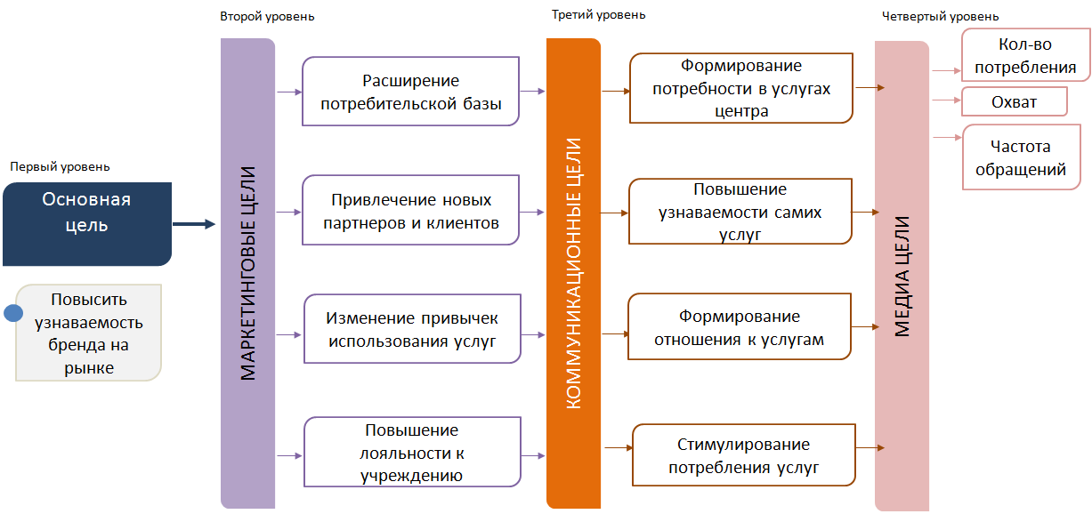
- Цели:

1. Анализ деятельности центра

а) SWOT-анализ:
Сильные стороны (S)  ● Большой опыт реализации приоритетных направлений ГМП  ● Наличие стационарных помещений с отдельной входной группой  ● Опыт эффективного взаимодействия с социальными партнерами вне зависимости от их организационно-правовой формы и ведомственной принадлежности  ● Наличие квалифицированных специалистов и КФ по современным направлениям востребованным у молодежи  ● Наличие собственного организационно-методического отдела  ● Стабильный коллектив  ● Относительно конкурентов - невысокая стоимость платных услуг  ● Большой выбор услуг | Слабые стороны (W)  ● Относительно низкий уровень заработной платы сотрудников  ● Отсутствие собственных открытых площадок для проведения массовых молодежных мероприятий  ● Отсутствие специализированного транспорта (автобус) для мобильности участия в мероприятиях города, района, области (в том числе и для воспитанников с ОВЗ, инвалидов)  ● Территориальная удаленность учреждения от центра города Новосибирска  ● Территориальное рассредоточение основных отделов учреждения  ● Недостаточный уровень материально-технической базы Центра  ● Отсутствие бюджета на маркетинг и рекламу
Возможности (О)  ● Привлечение внебюджетных средств (спонсоры, гранты, платные услуги)  ● Эффективное использование имеющейся материально-технической базы  ● Расширение сети социальных партнеров  ● Развитие новых площадок для поиска клиентов  ● Разработка новых актуальных направлений работы | Угрозы (T)  ● Кадровая оптимизация  ● Реструктуризация Учреждения  ● Снижение объемов финансирования  ● Рост числа конкурентов

Определение стратегий:
1. S+О
Сильные стороны + возможности = стратегия прорыва
Все возможности Центра могут быть реализованы с помощью тех сильных сторон, которые уже есть.
2. S+Т
Сильные стороны + угрозы = стратегия переходного периода №1.
С помощью возможностей Центра можно уйти от большей части угроз и снизить риски их возникновения.
3. W+О
Слабые стороны + возможности = стратегия переходного периода №2.
Слабые стороны Центра необходимо преобразить с помощью возможностей в сильные стороны.
4. W+Т
Слабые стороны + угрозы = стратегия выживания.
С помощью ликвидации слабостей можно снизить выявленные угрозы.

Целевая аудитория МЦ “Мир Молодежи”
Благодаря проведенному анкетированию и анализу деятельности Центра, был составлен следующий портрет основной аудитории Учреждения, принимающей решения о получении услуги:

Соц.статус | работающий человек
Пол | жен.
Возраст | 28-40 лет
Семейное положение | в браке
Работа, условия жизни, финансовые условия | работа в сфере услуг, средний доход
Интересы | саморазвитие, детский досуг
Где чаще всего берут информацию и в какое время | социальные сети: утреннее и вечернее время
Основная задача как потребителя | обеспечить занятость ребенку
Основные страхи как потребителя | неквалифицированные преподаватели, отсутствие безопасности

Основной портрет потребителя услуг:

Соц.статус | ученик школы, студент
Пол | жен.
Возраст | 12-20 лет
Семейное положение | холост
Работа, условия жизни, финансовые условия | учеба, подработка в летнее время
Интересы | общение со сверстниками, развитие навыков, которые пригодятся в работе, отдых.
Где чаще всего берут информацию и в какое время | социальные сети: утреннее и вечернее время
Основная задача как потребителя | почувствовать свою причастность к созданию мероприятий и организации досуга, получить качественные услуги.
Основные страхи как потребителя | стереотип “бесплатно = плохо”

2. Отличие от конкурентов (основа уникального торгового предложения)
Отличием МЦ “Мир Молодежи” является наличие цельных молодежных пространств, наличие актуального на сегодняшний день научно-популярного направления, вектор развития имиджа учреждения как Центра «гостеприимного сервиса». Развитие именно этих направлений позволит занять достойное место среди конкурентов и занять лидирующую позицию.
Организация работы молодежных пространств – это современный формат работы, который должен соответствовать основным тенденциям, интересам и запросам ЦА, способствовать ее развитию и самообразованию, быть посредником/оператором новых форматов мероприятий/проектов. Поэтому выделены основные направления, которые являются обязательными в деятельности пространств и развитию которых мы будем уделять особое внимание:
а) Фирменный стиль. Это набор цветовых, графических, словесных и прочих постоянных элементов, обеспечивающих визуальное и смысловое единство информации, исходящей от молодежного пространства (основные элементы: логотип, гамма цветов, комплект шрифтов, афиши, дизайн и концепция пространства).
б) Инфраструктурное оснащение. Оно включает в себя мебель, техническое оснащение и зонирование помещения, принципы обслуживания гостей.
в) Команда. Основные роли, которые нужно распределить между участниками команды: администратор, специалист по PR, специалист по организации событий. Штат центра позволяет разделить эти функции среди имеющихся специалистов.
г) События. События пространства, в первую очередь, должны иметь образовательный характер и быть направленными на развитие и образование молодых людей. Важно при организации даже простых и традиционных форматов привносить в их проведение что-то новое, например, организация тематических кинопоказов с их обсуждением, приглашение известных людей и рассказ их историй успеха, после серии мастер-классов - организация мини-выставки и т.д.
3. Определение маркетинговых коммуникаций
Проанализировав деятельность Центра и определив основные цели и задачи маркетинга, были выбраны следующие инструменты маркетинговых коммуникаций:
а) PR
● публикации в СМИ
● спонсорство и партнерство
● организация конкурсов
б) Событийный маркетинг
● организация собственных маркетинговых мероприятий
в) Реклама в Интернете
● контекстная реклама
● таргетированная реклама
● медийная реклама (баннеры)
● посты в профессиональных сообществах
● нативная реклама (статьи)
г) Офлайн-реклама
● дизайн и печать афиш

6.7. Информационная работа
Онлайн-площадки Центра — это визитная карточка учреждения в социальных сетях. Информационная работа отражает его имидж, популяризирует бренд и способствует увеличению числа привлеченной целевой аудитории.
Миссия информационной работы Центра: стать ближе к целевой аудитории через инструменты, позволяющие потенциальным гостям заявить о себе, общаться через контент и участвовать в выборе.
На сегодняшний день в МЦ «Мир молодежи» активно используется ряд принципов информационной работы с молодежью, представленных в Европейской Хартии по информированию молодежи:
- Доступность. Мы гарантируем равенство доступа к информации, которая привлекательна и заметна для молодежи;
- Включенность. Информационные услуги бесплатны для всех и соответствуют потребностям молодежи;
- Этические нормы. Мы уважаем право молодых людей на неприкосновенность, а критерии выбора информации прозрачны и понятны.
В период реализации данной Программы произойдет внедрение ряда новых и развитие неактивных в настоящее время принципов информирования.
Среди актуальных вызовов информационной работы для нашего учреждения можно выделить три позиции:
- Постоянное использование современных цифровых инструментов и форм управления информацией, которые повысят интерес к информации со стороны целевой аудитории (YouTube, Telegram, Tik-Tok, обновленный сайт) и сделают более удобным ее восприятие (Qr-код, Google-форма, Pinterest, Canva, подкасты).
- Отсутствие стандартов качества для молодежной информационной деятельности на разных уровнях. В рамках сферы молодежной политики, разработано недостаточное количество требований и рекомендаций о стандартах качества для молодежной информационной деятельности. Получить знания, применимые к работе центра возможно практическим путем в ходе аналитической и исследовательской деятельности. Изучив стандарты и уровень сервиса в других сферах, мы проанализируем в какой степени возможно применить сторонний опыт в рамках нашего учреждения, с учетом потребностей нашей целевой аудитории, которые будут выявлены в ходе мониторинга. Таким образом будет определен уровень хорошего информационного сервиса для нашей аудитории и повышен уровень качества предоставления информационных услуг.
- Компетенции молодежных информационных работников, необходимые для активной работы по комплексному информированию. Специалисты по связям с общественностью будут нацелены на постоянную и непрерывную образовательную деятельность. Информационная сфера стремительно развивается и видоизменяется, актуальное сегодня – никому не нужно завтра. Поэтому именно содействие в повышении компетенций менеджеров по связям с общественностью поможет информационному полю Центра оставаться актуальным и соответствовать современным трендам.
Дополнительным вызовом станет создание условий для сопряжения информационного пространства молодежного центра с информационным пространством сферы молодежной политики в городе. Информационное поле должно быть актуальным для нашей ЦА, иметь определенные стандарты качества и современные инструменты. Вся эта работа не должна идти наперекор развитию информационной политики сферы, мы должны оставаться частью единой системы, имея при этом свои особенности. Чтобы добиться этого сопряжения, необходимо регулярное участие в общих встречах информационных работников сферы молодежной политики города.
Тематика для информирования, которая интересует молодежь, связана в основном с безопасным использованием сети интернет и упрощением доступа к информации по актуальным для молодежи темам (отношения, здоровье, возможности, самореализация). Особенность работы заключается в преподнесении информации в формате «равный-равному», при обязательном участии и включенности самой молодежи через удобные ей каналы связи.
В Центре уже не первый год ведется проект для школьников "Контент-платформа безопасности" (действия при ЧС, безопасность в интернете). В качестве развития проекта планируется повысить интерес к его информационному полю через внедрение практики онлайн-консультирования по узким темам (например: психология, трудоустройство и т.д.) и организацию открытых лекций с возможностью обсуждения в формате «вопрос-ответ».
Информационная кампания является для Центра хорошим инструментом вовлечения целевой аудитории, позволяет привлечь участников в проекты, новых воспитанников в клубные формирования и увеличить охват участников мероприятий. Исходя из возможностей учреждения, чаще всего организуются медийные (для организации привлекаются СМИ) и коммуникационные информационные кампании (здесь кроме СМИ применяется раздаточный материал, прямые почтовые рассылки и прочие средства наглядной агитации).
Опытным путем выявлено, что именно к таким видам информационных кампаний наиболее восприимчива наша целевая аудитория (получаем положительный отклик и добиваемся поставленной цели). На данный момент активно используются в работе практически все принципы организации информационной кампании. Более детального изучения и внедрения в работу требует только проведение предварительного тестирования посланий (апробации). Прежде всего, данный принцип поможет скорректировать внешний вид итогового продукта информационной кампании, что положительно отразится на работе учреждения в целом.
Стратегия по повышению качества информационной работы:
Первый шаг - это маркетинговое исследование целевой аудитории центра. (включено в план на 2021 год)
Вторым шагом станет реорганизация информационных порталов МЦ. На данный момент эта работа ведется с официальным сайтом «Мир молодежи». Также запланировано определение общей стилистики информационных порталов МЦ.
Третий шаг будет направлен на составление перечня информационных поводов, и определение на каких порталах они будут публиковаться. Уже проведена работа по планированию мероприятий центра, придуманы новые формы мероприятий. Планируется расширение базы молодежных информационных порталов (аккаунт в Tik-Tok, youtube).
Четвертый шаг - введение онлайн мероприятий, полезных статей для молодежи, развлекательных сервисов, мастер-классов. Помимо этого, планируется сделать образовательные сервисы в постоянном доступе для молодежи, которые позволяют повышать интерес и уровень самообразования ЦА в любом месте и в любое удобное время, а также дают возможность сохранять полезную информацию на личных страницах пользователей.
Пятый шаг – постоянный мониторинг актуальных тем для молодежи, изучение опыта информационной работы других городов.
Шестой шаг – повышение квалификации менеджера по связям с общественностью и специалистов по работе с молодежью в информационной среде.
Седьмой шаг – настройка таргета для информационных порталов МЦ.
Работа с информационным полем центра является одним из приоритетных направлений данной программы.

6.8. Система управления и мотивации

В целях развития кадрового потенциала учреждения в рамках данной Программы запланировано три этапа:
      - Разработка системы мотивации сотрудников в контексте становления корпоративной культуры Центра - 2021-2022 г.г.
Совместно с коллективом необходимо сформировать ценностную и смысловую культуру в организации, в том числе, через активное внедрение настоящей Программы. В систему будет введена практика обязательной развивающей обратной связи среди сотрудников и партнеров.
      - Разработка системы мотивации сотрудников к самообучению и непрерывному повышению квалификации, созданию самообучающейся команды -2022 г.
Для обеспечения поддержки членов команды в их личностном и профессиональном совершенствовании необходимо внедрить методику «Оценка 360», по результатам проведения данной оценки составить индивидуальные планы обучения/повышения квалификации каждого сотрудника на год.

      - Введение системы наставничества -2023 г.
Цель наставничества: создание условий, способствующих реализации потенциала и повышению уровня самостоятельности и социализации, личностному и (или) профессиональному развитию, удовлетворению потребности в признании и принятии, а также устранению или минимизации факторов, препятствующих развитию подопечного. Характеристиками наставнической деятельности являются её целенаправленность, взаимонаправленность, долговременность, развивающий и взаимообогащающий потенциал.

Результаты наставничества в молодежном центре.
В каждом конкретном случае результаты индивидуальны. Американские исследователи L. Eby, T. Allen, S. Evans, D. DuBois предложили следующую классификацию результатов наставнической деятельности, которая может быть применима для большинства контекстов наставничества:
- результаты, связанные с продуктивностью деятельности подопечного, его поведением и поступками (например, повышение результативности проектов и программ, уровня самостоятельности сотрудников центра);
- результаты, связанные с ценностными установками (например, в области экологии, молодежного участия);
- результаты, связанные со сбережением здоровья (например, преодоление профессионального выгорания, получение эмоциональной поддержки);
- результаты, связанные с межличностными отношениями (например, удовлетворение потребности в признании, принятии, эмоциональных контактах);
- результаты, связанные с мотивацией и профессиональным ростом (например, формирование положительной мотивации и стремления к развитию потенциала посредством личного примера наставника, поддержки, предоставления новых возможностей, повышение уровня профессиональной компетентности, укрепление профессиональных связей; для студентов и старшеклассников – расширение представлений о будущей профессии, профессиональное самоопределение).

На каждом этапе реализации Программы развития кадрового потенциала будут использованы методы и технологии для анализа и оценки качества, результативности, эффективности оказания услуг молодежи.
Для этого необходимо составить перечень оценочных листов по разным направлениям деятельности специалистов и применять их в работе на постоянной основе.
Так, для реализации в 2021 г. разработана система оценки выполнения задач сотрудниками Центра.
Исполнение плана является одним из критериев эффективности работы руководителя отдела. У каждого подразделения в системе Гугл-таблицы есть своя сводная таблица плана на месяц, где прописываются задачи: приоритетные, обычные и добавочные. Раз в месяц открывается доступ начальникам отдела для составления плана, далее доступ и контроль осуществляют директор центра и ответственный за Оргконтроль методист. Таблица отделов выглядит следующим образом:

Наименование задачи | 1 неделя месяца (даты) | 2 неделя месяца (даты) | 3 неделя месяца (даты) | 4 неделя месяца (даты)
Показатели  (перечень показателей) | конкретные цифры показателей
Направления работы и проекты | Задачи и подзадачи по данным направлениям
Оперативные задачи

Замер эффективности делается 1 раз в неделю в виде таблицы

Руководитель отдела | Запланировано на текущую дату включая доп задачи | Выполнено задач на текущую дату | Всего Задач на месяц, включая доп задачи | Процент выполнения месячного плана | Остаток задач до выполнения месячного плана | Перенесено задач | Баланс лимита переносов
Всего

Таблица заполняется нарастающим итогом, т.е. значения следующей недели суммируются со значениями предыдущей. Соответственно, по итогам месяца получается таблица эффективности за месяц.
В итоге, в конце месяца получается сводная таблица эффективности:

Руководитель отдела | Кол-во задач на начало месяца | Добавленные в процессе | Всего задач с учетом добавленных | Кол-во задач на тек.дату |  | Выполненные задачи (кол-во) |  | Процент исполнения плана | Остаток задач до выполнения месячного плана
 |  |  |  | Задачи обычного приоритета | Задачи повышенного приоритета | Задачи обычного приоритета (40%) | Задачи повышенного приоритета (60%)

За исполнение плана отвечает руководитель отдела. Если он делегировал своим подчиненным какую-либо задачу, то контроль исполнения так же является его зоной ответственности.
Итог по выполнению задач и сбор информации по поставленным задачам необходимо осуществлять к назначенному времени Оргконтроля (еженедельно по пятницам, время согласовывается индивидуально).
Отметка о выполнении задачи: документальные и коммуникационные (проект-решения, смета, служебная записка и т.д.) - фото документа с согласованием (резолюцей) директора предоставляется в чат Телеграмма (“Оргконтроль”). Материальные - фото и видео выполненной работы в Телеграм (в чате “Оргконтроль”) с указанием поставленной (выполненной) задачи. Задача на момент осуществления Оргконтроля в пятницу считается закрытой только при наличии подтверждающего фото/видео отчета. Если фото/видео отчет не предоставлен, задача считается невыполненной и переносится на следующую неделю с вычетом лимита переносов.
Если возникает оперативная задача, то плановую задачу со стандартным приоритетом можно перенести на 1 неделю по согласованию с директором. В случае объективных (в том числе постановки доп. оперативных задач) или форс-мажорных обстоятельств, задачи могут перемещаться вправо на необходимые сроки без вычета лимита переносов по согласованию с директором. В комментариях указывать что перенос задачи согласован.

Также будет внедрена методика «Оценка 360», в ходе которой каждый участник проводит самооценку, а также оценивается коллегами (подчиненными, руководителем), а также клиентами, с которыми этот сотрудник непосредственно связан в работе. Оценка персонала методом «360» позволяет сравнить оценки, которые сотрудник организации указал во время самооценки, с результатами, зафиксированными его окружением, и сделать необходимые выводы относительно своих сильных качеств и зон развития, а также получить разностороннее мнение о своей работе.
Данные, доступные после проведения этого мероприятия, может также использовать руководитель сотрудника: по результатам опроса он видит сводную информацию о своем подчиненном, на основе которой может предложить ему индивидуальный план развития.

- Цель, задачи и целевые индикаторы программы
Миссия Центра: Создание пространства для творческого самовыражения молодежи, реализации инициатив и формирования устойчивых сообществ
Цель: Стандартизация сервисов, создающих условия для преобразования молодежного центра в гостеприимное творческое пространство.
Задачи:
      - Внедрение новых стандартов качества работы учреждения;
      - Внедрение элементов неформального/информального образования;
      - Развитие кадрового потенциала;
      - Преобразование системы управления;
      - Внедрение актуальных направлений информирования молодежи.
Целевые индикаторы
№ | Задачи | Показатель |  | Единица измерения | 2020 год | Период реализации программы по годам
 |  |  |  |  |  | 2021 | 2022 | 2023
Цель: Стандартизация сервисов, создающих условия для преобразования молодежного центра в гостеприимное творческое пространство.
 | Внедрение новых стандартов качества работы учреждения |  | Количество персонала передней линии, соответствующего стандартам сервиса | человек | 0 | 3 | 3 | 4
 |  |  | Количество помещений, соответствующих стандартам внешнего вида | единиц | 1 | 2 | 3 | 4
 |  |  | Количество действующих клубных формирований | единиц | 43 | 43 | 43 | 43
 |  |  | Наполняемость клубных формирований | человек | 772 | 705 | 705 | 705
 |  |  | Количество реализованных проектов | единиц | 10 | 10 | 12 | 12
 |  |  | Численность участников проекта | единиц | 2940 | 2880 | 3000 | 3500
 |  |  | Количество мероприятий | единиц | 86 | 86 | 86 | 86
 |  |  | Количество участников мероприятий | человек | 4230 | 4000 | 4500 | 5000
 |  |  | Количество поданных заявок на участие в грантовых и профильных конкурсах различного уровня | единиц | 32 | 35 | 37 | 40
 | Внедрение элементов неформального/информального образования |  | Количество новых форматов образовательных и просветительских мероприятий | единиц | 0 | 2 | 3 | 5
 |  |  | Количество молодежных пространств | единиц | 1 | 3 | 4 | 4
 |  |  | Количество резидентов и партнеров молодежных пространств | единиц | 1 | 10 | 12 | 15
 | Развитие кадрового потенциала |  | Доля сотрудников, знающих миссию и стратегические цели МЦ | % | 3 | 50 | 65 | 85
 |  |  | Доля специалистов учреждения, прошедших процедуру аттестации от числа запланированных | % | 100 | 100 | 100 | 100
 |  |  | Количество мероприятий, направленных на повышение компетенций сотрудников | единиц | 2 | 8 | 12 | 12
 |  |  | Количество сотрудников, проявивших инициативу к самообразованию | человек | 14 | 18 | 23 | 25
 | Преобразование системы управления |  | Доля специалистов, соответствующих высокому уровню выполнения задач | % | - | 15 | 35 | 50
 | Внедрение актуальных направлений информирования молодежи |  | Количество упоминаний о деятельности учреждения в средствах массовой информации и на информационных площадках партнеров, в том числе на портале Тымолод.рф | единиц | 100 | 150 | 150 | 150
 |  |  | Количество уникальных посетителей информационных площадок учреждения | человек | 4200 | 4500 | 4500 | 4500
 |  |  | Охват аудитории информационных площадок учреждения | человек | 22800 | 23000 | 23500 | 24000
 |  |  | Количество информационных площадок учреждения | единиц | 3 | 4 | 5 | 5
- Механизмы, критерии оценки и этапы реализации Программы
Внедрение новых стандартов качества работы учреждения
№ | Этапы реализации | Срок реализации | Механизмы реализации | Критерии оценки
 | Разработка и внедрение стандартов сервиса (гостеприимства) | 2021 г. | Исследования среди молодежи, мониторинг;  Анализ исследования;  Составления инструкций для сотрудников;  Тренинги;  Внедрение системы мотивации;  Апробация системы сервиса;  Информационная кампания об имидже гостеприимства;  Оценка результативности. | - Количество персонала передней линии, соответствующего стандартам сервиса;  - Количество помещений, соответствующих стандартам внешнего вида;  - Количество действующих клубных формирований;  - Наполняемость клубных формирований;  - Количество реализованных проектов;  - Численность участников проекта;  - Количество мероприятий;  - Количество участников мероприятий;  - Количество поданных заявок на участие в грантовых и профильных конкурсах различного уровня;  - Статус мероприятий (городское, районное, по месту жительства);  - Отзывы ЦА;  - География ЦА
 | Стандарты качества молодежных мероприятий, деятельности клубных формирований и проектов (в том числе, соц.воздействие событий, развитие у участников  Компетент-ностных моделей 4К, повышение уровня событий по методике Лестницы Харта) | 2022 | Исследования среди молодежи, мониторинг;  Анализ результатов в рабочих группах;  Адаптация элементов системы качества образовательных мероприятий совета Европы;  Создание оценочных чек-листов;  Выбор новых форматов образовательных мероприятий;  Определение стратегии развития сектора НФО

Внедрение элементов неформального/информального образования
№ | Этапы реализации | Срок реализации |  | Критерии оценки
 | Планирование стратегии внедрения элементов НФО, выбор новых форматов образовательных мероприятий, апробация системы фаст-классов | 2021 | Выбор новых форматов образовательных мероприятий;  Апробация фаст-классов;  Определение стратегии развития сектора НФО | - Количество новых форматов образовательных и просветительских мероприятий;  - Количество молодежных пространств;  - Количество резидентов и партнеров молодежных пространств ;  - Уровень владения компетенциями специалистами МЦ;  - Образование сообществ по интересам
 | Внедрение элементов НФО, новых форматов образовательных мероприятий | 2022-2023
 | Развитие молодежных пространств | 2022-2023 | Оборудование площадок;  Улучшение МТБ за счет привлеченных средств;  Информационная кампания для привлечения ЦА;  Привлечение и поддержка резидентов и инициативных групп;  Организация тематических зон;  Событийное наполнение;  Трек неформального образования

Развитие кадрового потенциала
№ | Этапы реализации | Срок реализации | Механизмы реализации | Критерии оценки
 | Разработка, тестирование, развитие системы мотивации сотрудников | 2021 | Анализ действующей структуры;  Внедрение практики развивающей обратной связи среди сотрудников;  Формирование ценностной и смысловой культуры организации;  Создание системы поддержки в профессиональном совершенствовании сотрудников;  Использование методик и технологий анализа и оценки эффективности оказания услуг, в том числе система оценки выполнения задач;  Составление индивидуальных планов повышения квалификации;  Обучение круга наставников;  Внедрение методов преодоления профессионального выгорания | - Доля сотрудников, знающих миссию и стратегические цели МЦ  - Доля специалистов учреждения, прошедших процедуру аттестации от числа запланированных  - Количество мероприятий, направленных на повышение компетенций сотрудников  - Количество сотрудников, проявивших инициативу к самообразованию;  - Результативность проектов и программ;  - Отзывы кадрового состава МЦ;  - Корпоративный стиль;  - Степень применения стандартов сервиса;  - Уровень эффективности командной работы;  - Уровень самостоятельности сотрудников;  - Уровень эмоциональной поддержки внутри коллектива, в том числе новых сотрудников.
 | Создание и развитие корпоративной культуры Центра | 2021 – 2022
 | Создание системы самообучения команды, мотивации к повышению квалификации | 2022
 | Введение системы наставничества | 2023

Преобразование системы управления
№ | Этапы реализации | Срок реализации | Механизмы реализации | Критерии оценки
 | Внедрение системы оценки выполнения задач сотрудниками Центра | Система разработана для данной программы,  Апробация - 2021 г. | Внедрение и оценка эффективности новых систем и методик | - Доля специалистов, соответствующих высокому уровню выполнения задач;  - Уровень мотивации сотрудников МЦ;  - Степень применения стандартов сервиса и их влияние на уровень качества выполнения задач;  - Уровень взаимодействия специалистов внутри команды
 | Методика «Оценка 360» | 2021

Внедрение актуальных направлений информирования молодежи
№ | Этапы реализации | Срок реализации |  | Критерии оценки
 | Развитие дистанционных услуг | 2021-2023 | Подбор информационной площадки для ведения дистанционных услуг;  Перевод ½ части «иной деятельности» руководителей клубных формирований в формат онлайн-работы;  Разработка циклов онлайн-мероприятий в рамках реализуемых проектов;  Анализ обратной связи аудитории МЦ «Мир молодежи». | - Количество упоминаний о деятельности учреждения в средствах массовой информации и на информационных площадках партнеров, в том числе на портале Тымолод.рф;  - Количество уникальных посетителей информационных площадок учреждения;  - Охват аудитории информационных площадок учреждения;  - Количество информационных площадок учреждения;  - Сохранение и увеличение числа получателей услуг;  - Уровень компетенций МСО;  - Освоение новых вызовов информационной работы

- Оценка эффективности реализации программы
Ожидаемые результаты реализации Программы развития:
- добиться стабильной работы наиболее востребованных направлений и форм работы с различными категориями молодежи, способствующих её самосовершенствованию, самореализации и повышению социальной активности;
- повысить эффективность системы информирования молодежи;
- повысить эффективность социально-досуговой работы с подростками и молодежью;
- повысить качественные показатели работы всех структур учреждения;
- увеличить охват целевой аудитории без увеличения количества клубов, организованных мероприятий и проектов;
- добиться качественной работы персонала передней линии, который соответствует стандартам гостеприимства, вызывает доверие и обладает необходимыми компетенциями;
- создать современную и комфортную среду, отвечающую запросу целевой аудитории;
- внедрить в работу новые форматы образовательных мероприятий (митап, антиконференция, ресурсная встреча, воркшоп и пр.);
- создать условия для развития и продуктивной работы молодежных пространств, как направления, открывающего новые возможности для целевой аудитории;
- повысить эффективность работы специалистов через организацию образовательных мероприятий и внедрение системы обмена опытом и наставничества;
- поддержать положительный имидж учреждения и повысить узнаваемость бренда центра;
- внедрить стабильную и бесперебойную работу дистанционных услуг;
- повысить эффективность работы информационных площадок учреждения с учетом запроса целевой аудитории.
Такая комплексная и поэтапная работа создаст условия для преобразования молодежного центра в гостеприимное творческое пространство, соответствующее единым стандартам качества и сервиса во всех структурах учреждения.

- Эпилог
Дорогой друг, если ты дочитал эту программу до конца, значит, мы достигли первой своей цели – увлекать!
Большие изменения начинаются с честной оценки самих себя, вдохновляющей идеи и четко очерченного пути. Именно такую работу мы провели, создавая Программу и теперь с волнением ожидаем своих первых шагов, первых результатов, промахов и побед. Впереди три года воплощения этого стратегического документа в жизнь, и возможно, за это время многое подвергнется корректировке. Но неизменной останется наша мечта: объединять молодых людей, зажигать сердца, и менять к лучшему мир – «Мир молодежи».

